

**T.C.**

**İNEGÖL KAYMAKAMLIĞI**

**İLÇE MİLLİ EĞİTİM MÜDÜRLÜĞÜ**

**SEZAİ KARAKOÇ ORTAOKULU**

**2024-2028 STRATEJİK PLANI**

2028  **2024-2028 BURSA İNEGÖL SEZAİKARAKOÇ ORTAOKULU STRATEJİK PLANI**

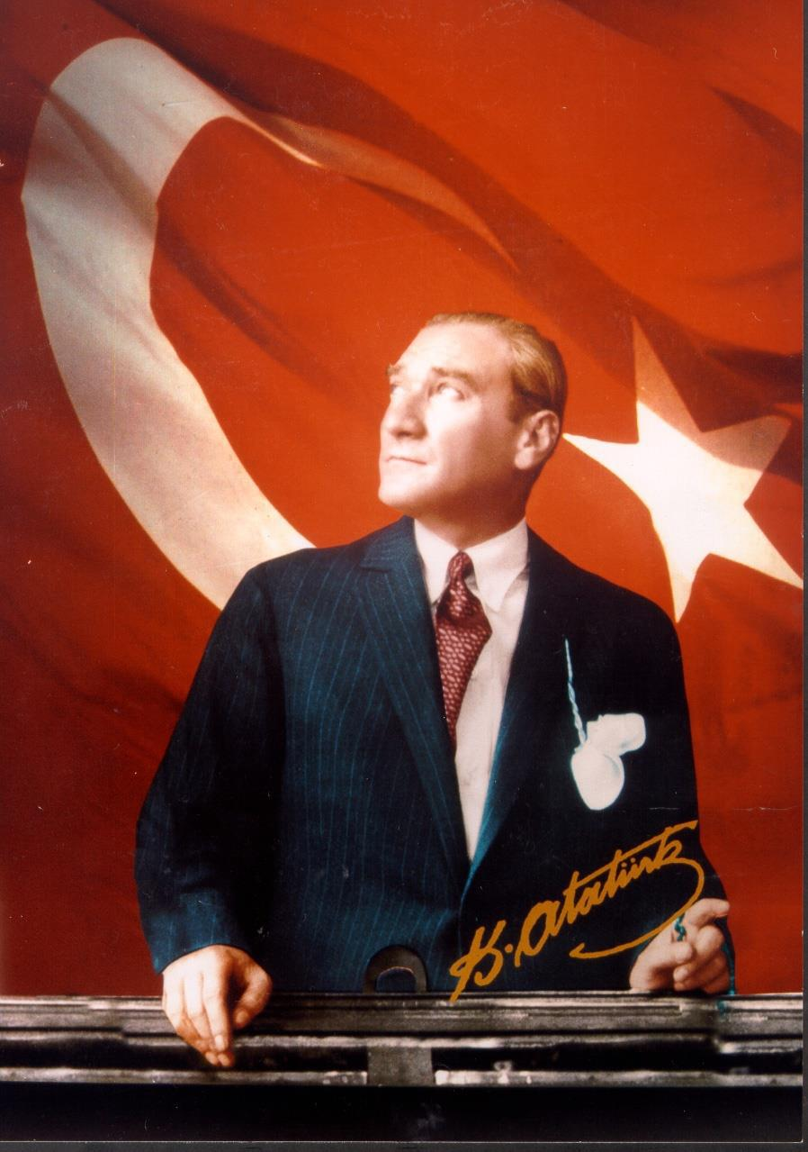

"***Büyük davamız, en medenî ve en müreffeh millet olarak varlığımızı*** ***yükseltmektir.*** ***Bu,***

***yalnız kurumlarında değil, düşüncelerinde temelli inkılâp yapmış olan büyük Türk milletinin***

***dinamik idealidir. Bu ideali en kısa bir zamanda başarmak için fikir ve hareketi beraber***

***yürütmek mecburiyetindeyiz. Bu teşebbüste başarı, ancak, türeli bir planla ve en rasyonel***

***tarzda çalışmakla mümkün olabilir***."

**Mustafa Kemal ATATÜRK**

**Okul/Kurum Bilgileri**

|  |  |  |  |
| --- | --- | --- | --- |
| **İli:BURSA** | | **İlçesi:**İNEGÖL | |
| **Adres:** | MESUDİYE MAH.MESUT SOK.NO:31 | **Coğrafi Konum (link)** | https://goo.gl/maps/jkBREsChBLT2 |
| **Telefon**  **Numarası:** | 02247130351 | **Faks Numarası:** |  |
| **e-Posta Adresi:** | 759187@meb.k12.tr | **Web sayfası adresi:** | sezaikarakocoo.meb.k12.tr |
| **Kurum Kodu:** | 759187 | **Öğretim Şekli:** | Tam Gün |



2024-2028 **BURSA İNEGÖL SEZAİKARAKOÇ ORTAOKULU STRATEJİK PLANI**

**2024-20** [SUNUŞ](SON%20STRATEJİK.docx)

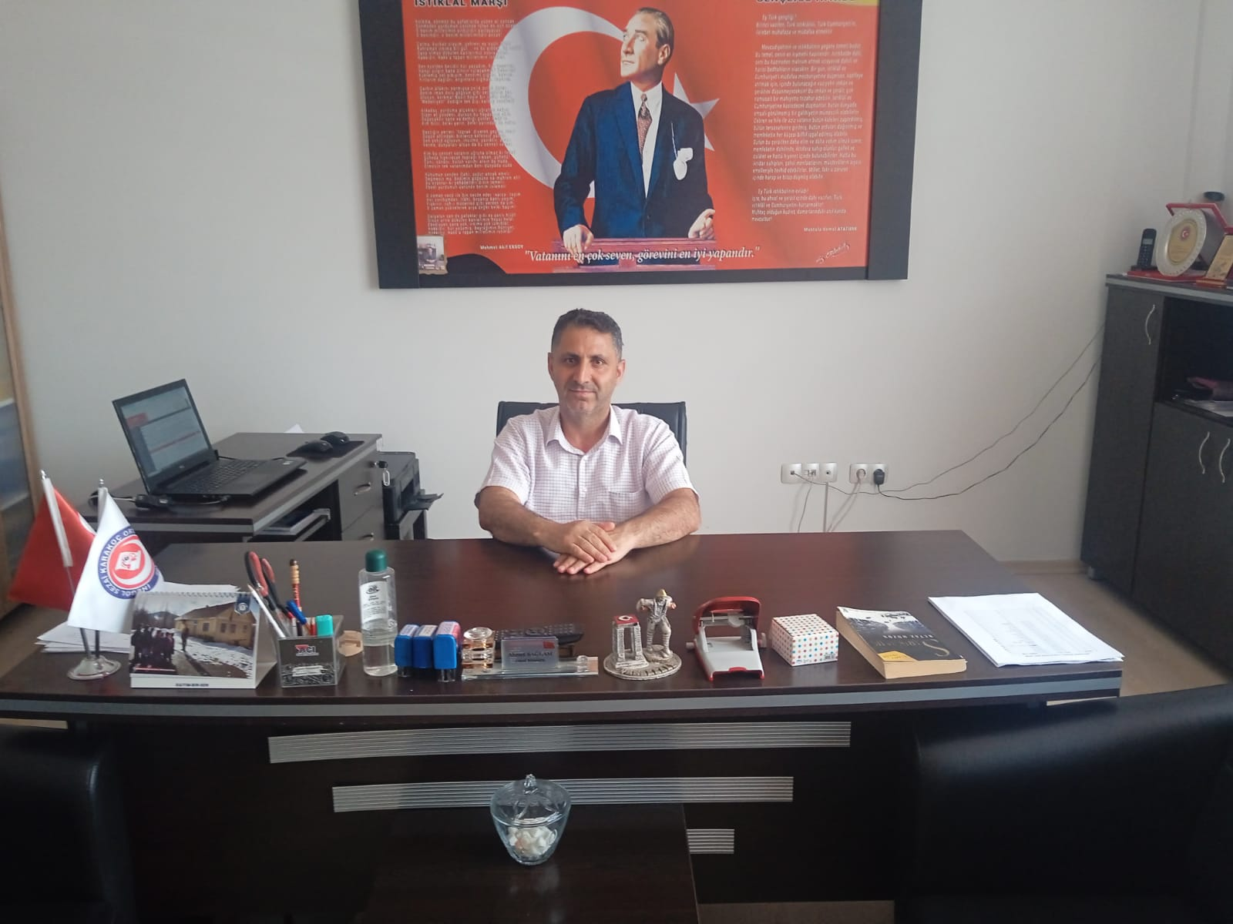

İnsan ruhunun en büyük bekçisi, nesilden nesile gelen terbiyedir. İnsan için eğitim, ekmek ve sudan sonra en büyük ihtiyaçtır. Eğitim; insanı daha iyiye, daha doğruya, daha güzele götürme çabasıdır. Başka bir deyişle eğitim; insanı mükemmel bir hayata hazırlayan adam yetiştirme sanatıdır. İnsanların eğitimi ve öğretimi beşikten mezara kadar devam eden bir süreçtir. Ülkemizin ve neslimizin geleceği eğitim sistemimize bağlıdır.

Çağımızda hızlı gelişen, değişen teknolojilerle bilginin paylaşım süreci de hızla değişmiş ve başarılı bir gelecek için daha sistemli ve planlı bir çalışmak kaçınılmaz hale gelmiştir.. Eğitim öğretim alanında başarılı olmak da iyi bir planlama ve bu planın etkin bir şekilde uygulanmasının meyvelerine bağlıdır. Sezai Karakoç Ortaokulu olarak “Sezai Karakoç Ortaokulu boş durmuyor. Koşuyor” sloganıyla daha güzel sonuçlar almak için daha çok çalışmamız gerektiğine inanıyoruz.

Sezai Karakoç Ortaokulu olarak en büyük amacımız; sadece ortaokulu mezunu gençler yetiştirmek değil, girdikleri her türlü ortamda çevresindekilere ışık tutan, hayata hazır, hayatı aydınlatan, teknolojiyi yerinde ve anlamlı kullanan, milli ve manevi değerlerine bağlı, bizleri daha da ileriye götürecek gençler yetiştirmektir. Yönetici ve öğretmen kadrosuyla bizler çağa ayak uydurmuş, yeniliklere açık, Türkiye Cumhuriyetini daha da yükseltecek gençler yetiştirmeyi ilke edinmiş bulunmaktayız. Bu nedenle; Sezai Karakoç Ortaokulu stratejik planlama ekibi tarafından hazırlanan Stratejik Plan okulumuzun çağa uyumu ve gelişimi açısından tespit edilen ve ulaşılması gereken hedeflerin yönünü, doğrultusunu ve tercihlerini kapsamaktadır. Katılımcı bir anlayış ile oluşturulan Stratejik Plânın, okulumuzun eğitim yapısının daha da güçlendirilmesinde bir kılavuz olarak kullanılması amaçlanmaktadır.

Okulumuzun belirlediği stratejik amaçlar doğrultusunda hedefler belirlenmiş ve okulumuzun 2024-2028 yıllarına ait stratejik plânı ekibimiz tarafından hazırlanmıştır.

Bu planlama; 5018 sayılı Kamu Mali Yönetimi ve Kontrol Kanunu gereği, Kamu kurumlarında stratejik planlamanın yapılması gerekliliği esasına dayanarak hazırlanmıştır.

Okulumuza ait bu planın hazırlanmasında her türlü özveriyi gösteren ve sürecin tamamlanmasına katkıda bulunan yöneticilerimize, stratejik planlama ekibinde görev yapan öğretmenlerimize teşekkür ediyor, bu plânın başarıyla uygulanması ile okulumuzun başarısının daha da artacağına inanıyor, tüm personelimize ve öğrencilerimize başarılar diliyorum.

.

**Ahmet SAĞLAM**

**Sezai Karakoç Ortaokulu**

**Okul Müdürü**

**İÇİNDEKİLER**

SUNUŞ 4

1. GİRİŞ VE STRATEJİK PLANIN HAZIRLIK SÜRECİ 7

1.1 Strateji Geliştirme Kurulu ve Stratejik Plan Ekibi 7

1.2 Planlama Süreci 7

2. DURUM ANALİZİ 8

2.1 Kurumsal Tarihçe................................................................................................................9

2.2 Uygulanmakta Olan Stratejik Planın Değerlendirilmesi 10

2.3 Mevzuat Analizi 11

2.4 Üst Politika Belgeleri Analizi 11

2.5 Faaliyet Alanları ile Ürün/Hizmetlerin Belirlenmesi 12

2.6 Paydaş Analizi 16

2.7 Kuruluş İçi Analiz 29

2.7.1 Teşkilat Şeması 30

2.7.2 İnsan Kaynakları 31

2.7.3 Teknolojik Düzey 35

2.7.4 Mali Kaynaklar 36

2.7.5 İstatistiki Veriler 38

2.8 Çevre Analizi (PESTLE) 40

2.9 Güçlü ve Zayıf Yönler ile Fırsatlar ve Tehditler (GZFT) Analizi 41

2.10 Tespit ve İhtiyaçların Belirlenmesi.................................................................................42

3. GELECEĞE BAKIŞ 44

3.1 Misyon 44

3.2 Vizyon 44

3.3 Temel Değerler 44

3.4 Amaç, Hedef ve Performans Göstergesi ile Stratejiler 45

4. MALİYETLENDİRME 51

5. İZLEME VE DEĞERLENDİRME 54

EKLER: 57

**1.BÖLÜM**



**STRATEJİK PLANLAMA HAZIRLIK SÜRECİ**

# 1. GİRİŞ VE STRATEJİK PLANIN HAZIRLIK SÜRECİ

## 1.1 Strateji Geliştirme Kurulu ve Stratejik Plan Ekibi

2024-2028 dönemi stratejik plan hazırlanması süreci Üst Kurul ve Stratejik Plan Ekibinin oluşturulması ile başlamıştır. Ekip tarafından oluşturulan çalışma takvimi kapsamında ilk aşamada durum analizi çalışmaları yapılmış ve durum analizi aşamasında paydaşlarımızın plan sürecine aktif katılımını sağlamak üzere paydaş anketi, toplantı ve görüşmeler yapılmıştır.

Durum analizinin ardından geleceğe yönelim bölümüne geçilerek okulumuzun amaç, hedef, gösterge ve eylemleri belirlenmiştir. Çalışmaları yürüten ekip ve kurul bilgileri altta verilmiştir.

***Tablo 1.*** *Strateji Geliştirme Kurulu ve Stratejik Plan Ekibi Tablosu*

|  |  |  |  |
| --- | --- | --- | --- |
| **Strateji Geliştirme Kurulu Bilgileri** | | **Stratejik Plan Ekibi Bilgileri** | |
| **Adı Soyadı** | **Ünvanı** | **Adı Soyadı** | **Ünvanı** |
| **AHMET SAĞLAM** | **MÜDÜR** | **OSMAN KAHYA** | **MDR.YRDC.** |
| **MESUT AKDAĞ** | **MDR.YRDC.** | **GÜLSEN ARTAN** | **ÖĞRETMEN** |
| **İRFAN PARLAK** | **REHBER ÖĞRETMEN** | **BERNA KAPLAN** | **ÖĞRETMEN** |
| **CUMHUR VURAL** | **ÖĞRETMEN** | **FATMA SAZ KUDA** | **ÖĞRETMEN** |
| **SENEM AKBAŞ** | **O.A.B .BAŞKANI** | **UĞUR ÖZTÜRK** | **ÖĞRETMEN** |
|  |  | **ERDAL KANDEMİR** | **ÖĞRETMEN** |
|  |  | **MERVE VURAL** | **ÖĞRETMEN** |

## 1.2 Planlama Süreci

Sezai Karakoç Ortaokulu Müdürlüğü 2024-2028dönemi stratejik planlama çalışmaları Milli Eğitim bakanlığının 2013/26 sayılı genelgeleri başlamıştır. İlk olarak Stratejik Planlama Üst Kurulu oluşturulmuştur. Daha sonra Müdürü Yardımcısı Mesut AKDAĞ’ın yönetiminde okul Stratejik Planlama Ekibi kurulmuştur.

Daha sonra durum analizine veri oluşturması amacıyla öncelikle paydaş analizi yapıldı. Paydaş analizinden sonra kurum paydaşlarına memnuniyet anketleri düzenlendi. Stratejik Planlama çalışmalarını veri oluşturması amacıyla okuldaki diğer müdür yardımcılarından okul faaliyetleri ile ilgili istatistiki bilgiler istendi.

Paydaş anketleri sonrası Stratejik Planlama Çalıştayı’na hazırlık amacıyla çalışmaya katılacak kişilere Mesut AKDAĞ tarafından eğitim verildi. Yapılan eğitim sonrası başlayan çalış tayda Sezai Karakoç Ortaokulu Müdürlüğü’nün 2024-2028 Stratejik Planı hazırlanmıştır. Yapılan çalış taylarda okulumuzun tüm paydaşlarının görüş düşünceleri ve beklentileri dikkate alınmaya çalışılmıştır.

Daha sonra aralık ayı sonunda ikinci bir çalışma yapılarak Stratejik plana son hali verilmiştir.

**2.BÖLÜM**



**DURUM ANALİZİ**

**2.DURUM ANALİZİ**



Durum analizi İnegöl Sezai Karakoç Ortaokulu Müdürlüğü’nün tarihsel gelişimi, yasal yükümlülükleri ve mevzuat analizi, faaliyet alanları, hizmetler, paydaş, kurum içi ve çevre analizi yapılmıştır.

**2.1 TARİHİ GELİŞİM**



Şehir imar planında ortaokul yeri olarak gösterilen ve okulumuzun şu anda üzerinde kurulu olduğu 5245 metrekarelik arsa 2014 yılının Mart Ayının sonlarında dört katlı okul binasının yapımına başlanmış 2014 Eylül Ayında eğitim öğretim yılında hizmete açılmıştır. ‘Sezai Karakoç Ortaokulu’ adı verilmiştir.

Okulumuz ana sınıfı öğrencileri için okul bahçesinde yer ayrılarak oyun sahası kurulmuş, diğer öğrencilerimiz içinde basketbol ve voleybol sahaları kurularak sportif faaliyetlerin geliştirilmesi amaçlanmıştır.

Okulumuz laboratuarının eksikleri de aynı yıl tamamlanarak modern bir fen tabiat laboratuarlarına dönüştürülmüştür.

## 2.2 Uygulanmakta Olan Stratejik Planın Değerlendirilmesi

## Sezai Karakoç Ortaokulu Müdürlüğünün 2024 - 2028 Stratejik Planı; “Eğitim Öğretime Erişimin Artırılması, Eğitim Öğretimde Kalitenin Artırılması ve Kurumsal Kapasitenin Geliştirilmesi” temalarını içermektedir. Her temada 1 amaç belirlenmiştir. 1. amaçta 1 hedef, 2. amaçta 2 hedef ve 3. amaçta 3 hedef olmak üzere toplam 3 amaç ve 6 hedef belirlenmiştir. Planda yer alan hedefleri gerçekleştirmek için belirlenen tedbir ve stratejilerin tamamına yakını uygulanmıştır. Plan dönemi tamamlanmamış olmasına rağmen performans göstergelerinin büyük çoğunluğunda, plan döneminin son performans yılı 2024 hedefine ulaşılmıştır. Plan döneminin tamamlanmasına 1 yıl kala Cumhurbaşkanlığı Hükümet Sistemine geçilmesinden dolayı 2018/16 sayılı Genelge uyarında stratejik planın yenilenmesi zaruriyeti doğduğundan 2024 Mali Yılı Performans Programı hazırlanamamış, 2024 yılına ait performans göstergelerinin gerçekleşme durumları tespit edilememiştir.

## Önceki plan döneminde “Eğitim Öğretim Faaliyetlerine Erişim” teması kapsamındaki hedefte “okullaşma oranlarının artırılması, devamsızlık oranlarının, hayat boyu öğrenmeye katılım” ve benzeri göstergeler yer almaktadır. “Eğitim Öğretimde Kalitenin Artırılması” teması kapsamındaki hedeflerde “merkezi sistem sınavlarındaki başarı, ulusal ve uluslararası çalışmalara katılım düzeyleri, yabancı dil becerileri, mesleki eğitimin geliştirilmesi, öğrenci ödüllendirilme ve disiplin düzeyleri” ve benzeri göstergelere yer verilmiştir. “Kurumsal Kapasitenin Geliştirilmesi” teması kapsamındaki hedeflerde “derslik başına düşen öğrenci sayısı, insan kaynaklarının eğitimi, taşımalı eğitim çalışmaları, okullarda teknolojik olanakları geliştirme” ve benzeri göstergelere yer verilmiştir. Plandaki hedefler, paydaşlarla yapılan görüşmelerden ortaya çıkan sonuçlara göre belirlenmiştir.

## 2024-2028 Stratejik Planımızdaki hedefler önceki plan dönemine benzer olarak paydaşlarımızın beklentileri, kurumumuzun faaliyet alanları, ihtiyaçlar ve gelişim alanları ile MEB politikaları, İl Milli Eğitim Müdürlüğü ile İlçe Milli Eğitim Müdürlüğünün hedefleri ile birlikte analiz edilerek belirlenmiştir. Bu analiz sonucunda belirlediğimiz hedeflerle, önceki plan dönemindeki hedefler benzerlik göstermektedir. Ve fakat gerek paydaşlarımızın beklentilerinin üst düzeyde olması, gerek beklentilerin çeşitliliği ve sayısı, gerekse içinde bulunduğumuz dönemin hassasiyetine binaen Müdürlüğümüz 2024-2028 döneminde 910 vizyonunu geniş bir bakış açısıyla belirlemiştir. Bu nedenle her ne kadar benzer nitelikte hedefler belirlenmiş olsa da çeşitlilik ve sayı itibariyle 2024-2028 Stratejik Plan dönemi hedefleri, önceki plan dönemi hedeflerinden farklılık arz etmektedir.

## 2.3 Mevzuat Analizi

Sezai Karakoç Ortaokulu Müdürlüğü 2024-2028 Stratejik Planın hazırlanmasında aşağıdaki kanun ve yönetmelikler dikkate alınmıştır.

* 1739 Sayılı Milli Eğitim Temel Kanunu
* 222 Sayılı İlköğretim ve Eğitim Temel Kanunu
* 657 Sayılı Devlet Memurları Kanunu
* Özel Öğretim Kurumları Yönetmeliği
* İl ve İlçe Milli Eğitim Müdürlükleri Yönetmeliği
* Okul Öncesi Eğitim ve İlköğretim Kurumları Yönetmeliği
* Ortaöğretim Kurumları Yönetmeliği
* İlköğretim ve Ortaöğretim Kurumları Sosyal Etkinlikler Yönetmeliği
* Milli Eğitim Bakanlığı İle Diğer Bakanlıklara Bağlı Okullardaki Görevlileri Öğrencilerin Kılık Kıyafetlerine İlişkin Yönetmelik
* Milli Eğitim Bakanlığı ve Bakanlığa Bağlı Kuruluşlardan Gelen Genelgeler
* İlköğretim Kurumları Standartları Yönergesi
* MEB Talim ve Terbiye Kurulu Başkanlığı Tarafından Onaylanmış Olan Öğretim Programlarının Uygulama Esasları ile İlgili Kurul Kararlar

## 2.4 Üst Politika Belgeleri Analizi

|  |  |
| --- | --- |
| **SIRA NO** | **ÜST POLİTİKA BELGELERİ** |
| **1** | TÜBİTAK Vizyon 2023 Eğitim ve İnsan Kaynakları Sonuç Raporu ve Strateji Belgesi |
| **2** | 5018 yılı Kamu Mali Yönetimi ve Kontrol Kanunu |
| **3** | Kamu İdarelerinde Stratejik Planlamaya İlişkin Usul ve Esaslar Hakkında Yönetmelik |
| **4** | Devlet Planlama Teşkilatı Kamu İdareleri İçin Stratejik Planlama Kılavuzu (2006) |
| **5** | Milli Eğitim Bakanlığı 2024-2028 Stratejik Plan Hazırlık Programı |
| **6** | Milli Eğitim Bakanlığı Stratejik Plan Durum Analizi Raporu |
| **7** | 67. Hükümet Programı |
| **8** | 67. Hükümet Eylem Planı |
| **9** | Milli Eğitim Bakanlığı Strateji Geliştirme Başkanlığının 2013/26 No'lu Genelgesi |
| **10** | Bursa İl Milli Eğitim Müdürlüğü 2024-2028 Stratejik Planı |

**2.5 FAALİYET ALANLARI VE SUNULAN HİZMETLER**

Durum analizinin üçüncü aşaması olan faaliyet alanlarının belirlenme

si,yasal yükümlülükler ve mevzuat analizi çalışmalarından sonra hazırlanmıştır.Kurumun bağlı bulunduğu

anayasa,kanun,tüzük,yönetmelik,genelge ve yönergeden kaynaklanan yetki,görev ve sorumluluklarına

bağlı olarak kurumun yaptığı iş ve işlemler sıralanıp gruplandırılmıştır.

Böylece faaliyet alanları ve sunulan hizmetler hakkında düzenlemeye gidilmiştir.Bu faaliyet

alanlarıTabloda gösterilmiştir.

**FAALİYETALANI–ÜRÜN HİZMET**

|  |  |  |  |  |
| --- | --- | --- | --- | --- |
|  | **FAALİYETALANI** | **ÜRÜNHİZMET** | | |
|  |
|  |  | | |
|  |  |  | | |
|  | **FAALİYETALANI1** | **Eğitim ve öğretim, destek** | | |
|  |
|  |  |  | | |
|  | Eğitim ve öğretim | Yükseköğretime gidebilen öğrenci yetiştirilmesi | | |
|  |  |  | | |
|  | Öğretmene destek | Öğretmenlerin mesleki yeterliğe sahip hale getirilmesi | | |
|  |  |  | | |
|  | Öğrenme ortamı | Öğrenme ortamlarında ileri teknoloji ürünleri kullanılması | | |
|  |  |  | | |
|  | e-okul | Öğrenci işleri ve kayıtlar | | |
|  |  |  | | |
|  | Öğrenciye destek | Öğrenciye rehberlik ve maddi yardım | | |
|  |  |  | | |
|  | **FAALİYETALANI2** | **Yönetim/Denetim** | | |
|  |  |  | | |
|  | Okul yönetimi | Okulun çalışmalarının ve gelişiminin yönetilmesi, | | |
|  |  |  | | |
|  | Eğitim yönetimi | Eğitimle ilgili mevzuatın düzenlenmesi | | |
|  |  |  | | |
|  | Öğretimin yönetimi | Öğretimin amaçlara uygun olarak gerçekleştirilmesi | | |
|  |  |  | | |
|  | Bütçe yönetimi | Okula ayni ve nakdi kaynak bulunması ve kullanılması | | |
|  |  |  | | |
|  | Denetim | Okul çalışmalarının denetimi | | |
|  |  |  | | |
|  | **FAALİYETALANI3** | **Temizlik, bahçe, servis, kantin** | | |
|  |  |  | | |
|  | Temizlik ve sağlık bilgisi | Okul ve çevresinin temizliği ve sağlığa uygunluğu | | |
|  |  |  | | |
|  | Okul Servisi | Servis araçlarının düzenli hizmet vermesi | | |
|  |  |  | | |
|  | Kantin | Sağlıklı ve kaliteli kantin hizmeti | | |
|  |  |  | | |
|  | **FAALİYETALANI4** | **Onarım,donatım** | | |
|  |  |  | | |
|  | Onarım | Okulun onarımı için ödenek temini veya tahsisi | |  |
|  |  |  | |  |
|  |  |  | |
|  | Araç-gereç | Okula araç-gereç temini veya tahsisi | |  |
|  |  |  | |  |
|  |  | |
|  | Donatım | Okula donatım temini veya tahsisi | |  |
|  | |

**FAALİYETLERİN MEVZUATLA İLİŞKİLENDİRİLMESİ**

|  |  |
| --- | --- |
| ***Yasal Yükümlülük (Görevler)*** | ***Dayanak(Kanun, Yönetmelik,*** |
|  | ***Genelge adı ve no’su)*** |
|  |  |
| ***Her Türk çocuğuna iyi bir vatandaş olmak için temel*** |  |
| ***bilgi, beceri, davranış ve alışkanlıkları kazandırmak;*** | *\* 1739 sayılı kanunun 23. maddesi,* |
| ***onu milli ahlak anlayışına uygun olarak yetiştirmek.*** | *\* 222 sayılı kanunun 1. maddesi,* |
|  | *\* İlköğretim Kurumları Yönetmeliği* |
|  | *\* 1739 sayılı kanunun 23. maddesi.* |
|  |  |
| ***Her Türk çocuğunu ilgi, istidat ve kabiliyetleri*** |  |
| ***yönünden yetiştirerek hayata ve üst öğrenime*** | *\* 1739 sayılı kanunun 23. maddesi,* |
| ***hazırlamak.*** | *\* 222 sayılı kanunun 1. maddesi,* |
|  | *\* İlköğretim Kurumları Yönetmeliği* |
|  | *\* 1739 sayılı kanunun 23. maddesi.* |
|  |  |
| ***Öğrencilere, Atatürk ilke ve inkılâplarını*** |  |
| ***benimsetme; Türkiye Cumhuriyeti Anayasası’na ve*** | *\* 1739 sayılı kanunun 23. maddesi,* |
| ***demokrasinin ilkelerine, insan hakları, çocuk hakları*** | *\* 222 sayılı kanunun 1. maddesi,* |
| ***ve uluslar arası sözleşmelere uygun olarak haklarını*** | *\* İlköğretim Kurumları Yönetmeliği* |
| ***kullanma, başkalarının haklarına saygı duyma,*** | *\* 1739 sayılı kanunun 23. maddesi.* |
| ***görevini yapma ve sorumluluk yüklenebilen birey*** |  |
| ***olma bilincini kazandırmak*** |  |
|  |  |
| ***Öğrencilerin, millî ve evrensel kültür değerlerini*** | *\* 1739 sayılı kanunun 23. maddesi,* |
| ***tanımalarını, benimsemelerini, geliştirmelerini bu*** | *\* 222 sayılı kanunun 1. maddesi,* |
| ***değerlere saygı duymalarını sağlamak.*** | *\* İlköğretim Kurumları Yönetmeliği* |
|  | *\* 1739 sayılı kanunun 23. maddesi.* |
|  |  |
| ***Öğrencilere bireysel ve toplumsal sorunları tanıma ve*** | *\* 1739 sayılı kanunun 23. maddesi,* |
| ***bu sorunlara çözüm yolları arama alışkanlığı*** | *\* 222 sayılı kanunun 1. maddesi,* |
| ***kazandırmak.*** | *\* İlköğretim Kurumları Yönetmeliği* |
|  | *\* 1739 sayılı kanunun 23. maddesi.* |
|  |  |

|  |  |  |  |  |
| --- | --- | --- | --- | --- |
| ***Öğrencilere, toplumun bir üyesi olarak kişisel*** | | |  |  |
| ***sağlığının yanı sıra ailesinin ve toplumun sağlığını*** | | | | *\* 1739 sayılı kanunun 23. maddesi,* |
| ***korumak için gerekli bilgi ve beceri, sağlıklı beslenme*** | | | | *\* 222 sayılı kanunun 1. maddesi,* |
| ***ve yaşam tarzı konularında bilimsel geçerliliği*** | | |  | *\* İlköğretim Kurumları Yönetmeliği* |
| ***olmayan bilgiler yerine, bilimsel bilgilerle karar*** | | | | *\* 1739 sayılı kanunun 23. maddesi.* |
| ***verme alışkanlığını kazandırmak*** | | |  |  |
|  | | | |  |
| ***Öğrencilerin kendilerini geliştirmelerine, sosyal,*** | | | | *\* 1739 sayılı kanunun 23. maddesi,* |
| ***kültürel, eğitsel, bilimsel, sportif ve sanatsal*** | | |  | *\* 222 sayılı kanunun 1. maddesi,* |
| ***etkinliklerle millî kültürü benimsemelerine ve*** | | |  | *\* İlköğretim Kurumları Yönetmeliği* |
| ***yaymalarına yardımcı olmak.*** | |  |  | *\* 1739 sayılı kanunun 23. maddesi.* |
|  | | | |  |
| ***Öğrencilerin becerilerini ve zihinsel çalışmalarını*** | | | | *\* 1739 sayılı kanunun 23. maddesi,* |
| ***birleştirerek çok yönlü*** | |  |  | *\* 222 sayılı kanunun 1. maddesi,* |
| ***gelişmelerini sağlamak.*** | |  |  | *\* İlköğretim Kurumları Yönetmeliği* |
|  |  |  |  | *\* 1739 sayılı kanunun 23. maddesi.* |
|  |  |  |  |  |
| ***Öğrencileri*** | ***kendilerine*** | ***güvenen,*** | ***sistemli*** | *\* 1739 sayılı kanunun 23. maddesi,* |
| ***düşünebilen, girişimci, teknolojiyi etkili biçimde*** | | | | *\* 222 sayılı kanunun 1. maddesi,* |
| ***kullanabilen, planlı çalışma alışkanlığına sahip*** | | | | *\* İlköğretim Kurumları Yönetmeliği* |
| ***estetik duyguları ve yaratıcılıkları gelişmiş bireyler*** | | | | *\* 1739 sayılı kanunun 23. maddesi.* |
| ***olarak*** |  |  |  |  |
| ***yetiştirmek.*** |  |  |  |  |
|  | | | |  |
| ***Öğrencilerin ilgi alanlarının ve kişilik özelliklerinin*** | | | | *\* 1739 sayılı kanunun 23. maddesi,* |
| ***ortaya çıkmasını sağlamak, meslekleri tanıtmak ve*** | | | | *\* 222 sayılı kanunun 1. maddesi,* |
| ***seçeceği mesleğe uygun okul ve kurumlara*** | | |  | *\* İlköğretim Kurumları Yönetmeliği* |
| ***yöneltmek.*** |  |  |  | *\* 1739 sayılı kanunun 23. maddesi.* |
|  | | | |  |
| ***Öğrencileri derslerde uygulanacak öğretim yöntem ve*** | | | | *\* 1739 sayılı kanunun 23. maddesi,* |
| ***teknikleriyle sosyal, kültürel ve eğitsel etkinliklerle*** | | | | *\* 222 sayılı kanunun 1. maddesi,* |
| ***kendilerini geliştirmelerine ve gerçekleştirmelerine*** | | | | *\* İlköğretim Kurumları Yönetmeliği* |
| ***yardımcı olmak*** |  |  |  | *\* 1739 sayılı kanunun 23. maddesi.* |
|  | | |  |  |
| ***Öğrencileri ailesine ve topluma karşı sorumluluk*** | | |  | *\* 1739 sayılı kanunun 23. maddesi,* |
| ***duyabilen, üretken, verimli, ülkenin ekonomik ve sosyal*** | | | | *\* 222 sayılı kanunun 1. maddesi,* |
|  |
| ***kalkınmasına katkıda bulunabilen bireyler olarak*** | | |  | *\* İlköğretim Kurumları Yönetmeliği* |
|  | *\* 1739 sayılı kanunun 23. maddesi.* |
|  |  |  |  |
| ***yetiştirmek.*** |  |  |  |  |
|  | | | |  |
| ***Doğayı tanıma, sevme ve koruma, insanın doğaya*** | | | | *\* 1739 sayılı kanunun 23. maddesi,* |
| ***etkilerinin neler olabileceğine ve bunların*** | | |  | *\* 222 sayılı kanunun 1. maddesi,* |
|  |  |
|  |  |  |  | *\* İlköğretim Kurumları Yönetmeliği* |
|  |  |  |  |  |
|  |  |  |  |  |

|  |  |
| --- | --- |
| ***sonuçlarının kendisini de etkileyebileceğine ve bir*** | *\* 1739 sayılı kanunun 23. maddesi.* |
| ***doğa dostu olarak çevreyi her durumda koruma*** |  |
| ***bilincini kazandırmak.*** |  |
|  |  |
| ***Öğrencilere bilgi yüklemek yerine, bilgiye ulaşma ve*** | *\* 1739 sayılı kanunun 23. maddesi,* |
| ***bilgiyi kullanma yöntem ve tekniklerini öğretmek.*** | *\* 222 sayılı kanunun 1. maddesi,* |
|  |
|  | *\* İlköğretim Kurumları Yönetmeliği* |
|  | *\* 1739 sayılı kanunun 23. maddesi.* |
|  |  |
| ***Öğrencileri bilimsel düşünme, araştırma ve çalışma*** | *\* 1739 sayılı kanunun 23. maddesi,* |
| ***becerilerine yöneltmek.*** | *\* 222 sayılı kanunun 1. maddesi,* |
|  |
|  | *\* İlköğretim Kurumları Yönetmeliği* |
|  | *\* 1739 sayılı kanunun 23. maddesi.* |
|  |  |
| ***Öğrencilerin, sevgi ve iletişimin desteklediği gerçek*** | *\* 1739 sayılı kanunun 23. maddesi,* |
| ***öğrenme ortamlarında düşünsel becerilerini*** | *\* 222 sayılı kanunun 1. maddesi,* |
|  |
|  | *\* İlköğretim Kurumları Yönetmeliği* |
| ***kazanmalarına, yaratıcı güçlerini ortaya koymalarına*** | *\* 1739 sayılı kanunun 23. maddesi.* |
|  |
| ***ve kullanmalarına yardımcı olmak.*** |  |
|  |  |
| ***Öğrencilerin kişisel ve toplumsal araç-gereci,*** | *\* 1739 sayılı kanunun 23. maddesi,* |
| ***kaynakları ve zamanı verimli kullanmalarını, okuma*** | *\* 222 sayılı kanunun 1. maddesi,* |
|  |
|  | *\* İlköğretim Kurumları Yönetmeliği* |
| ***zevk ve alışkanlığı kazanmalarını sağlamak.*** | *\* 1739 sayılı kanunun 23. maddesi.* |
|  |
|  |  |

## 2.6 Paydaş Analizi

Paydaş analizi kapsamında, öncelikle paydaşlar belirlenerek iç ve dış paydaş olarak tasnif edilmiştir. Katılımcılığı artırmak ve paydaş görüşlerini plana yansıtabilmek amacıyla anket uygulaması, mülakat, atölye çalışması ve toplantılardan yararlanılmıştır.

*Paydaş Sınıflandırma ve Önceliklendirme Tablosu*

|  |  |
| --- | --- |
| **İÇ**  **PAYDAŞLAR** | **DIŞ**  **PAYDAŞLAR** |
| Okul Aile Birliği | İlçe milli eğitim müdürlüğü |
| Öğrenciler | Veliler |
| Öğretmenler | Muhtar |
| Destek Personelleri | Belediye başkanlığı |
| Kantin işletmesi | Rehberlik araştırma merkezi |
| Kaymakamlık | Hayırseverler |

**İÇ PAYDAŞLAR.**

İç Paydaşlar

|  |  |  |  |  |  |  |
| --- | --- | --- | --- | --- | --- | --- |
| **PAYDAŞ** | **LİDER** | **ÇALIŞANLAR** | **HİZMET ALANLARI** | **TEMEL ORTAK** | **STRATEJİK ORTAK** | **TEDARİKÇİ** |
| **İL MİLLİ**  **EĞİTİM**  **MÜDÜRLÜĞÜ** |  |  |  |  |  |  |
| **OKUL MÜDÜRÜ** |  |  |  |  |  |  |
| **ÖĞRETMENLER** |  |  |  |  |  |  |
| **ÖĞRENCİLER** |  |  |  |  |  |  |
| **VELİLER** |  |  |  |  |  |  |
| **OKUL AİLE**  **BİRLİĞİ** |  |  |  |  |  |  |
| **DESTEK**  **PERSONELİ** |  |  |  |  |  |  |

**DIŞ PAYDAŞLAR**

Dış Paydaşlar

|  |  |  |  |  |  |  |
| --- | --- | --- | --- | --- | --- | --- |
| **PAYDAŞ** | **LİDER** | **ÇALIŞANLAR** | **HİZMET ALANLARI** | **TEMEL ORTAK** | **STRATEJİK**  **ORTAK** | **TEDARİKÇİ** |
| **YEREL**  **YÖNETİMLER** |  |  |  |  |  |  |
| **MEDYA** |  |  |  |  |  |  |
| **SİVİL TOPLUM**  **ÖRGÜTLERİ** |  |  |  |  |  |  |
| **ÜNİVERSİTELER** |  |  |  |  |  |  |

Paydaş Analizi Matrisi

|  |  |  |  |  |  |  |  |  |
| --- | --- | --- | --- | --- | --- | --- | --- | --- |
| **PAYDAŞ ANALİZİ MATRİSİ** | | | | | | | | |
| **PAYDAŞLAR** | **İÇ PAYDAŞ** | **DIŞ PAYDAŞ** | **HİZMET ALAN** | **NEDEN PAYDAŞ** | **Paydaşın Kurum Faaliyetlerini Etkileme Derecesi** | **Paydaşın Taleplerine Verilen Önem** | | **Sonuç** |
| Tam 5" "Çok 4", "Orta 3", "Az 2", "Hiç 1" | | |
| 1,2,3 İzle 4,5 Bilgilendir | | 1,2,3 Gözet  4,5 Birlikte Çalış |
| **İlçe Milli Eğitim Müdürlüğü** |  | X |  | Amaçlarımıza Ulaşmada Destek İçin İş birliği İçinde Olmamız Gereken Kurum | 5 | | 5 | Bilgilendir, Birlikte çalış |
| **Veliler** |  | X | X | Doğrudan ve Dolaylı Hizmet Alan | 4 | | 4 | Bilgilendir, Birlikte çalış |
| **Okul Aile Birliği** | X |  | X | Amaçlarımıza Ulaşmada Destek İçin İş birliği İçinde Olmamız Gereken Kurum | 5 | | 5 | Bilgilendir, Birlikte çalış |
| **Öğrenciler** | X |  | X | Varoluş sebebimiz | 5 | | 5 | Bilgilendir, Birlikte Çalış |
| **Mahalle Muhtarı** |  | X | X | Amaçlarımıza Ulaşmada Destek İçin İş birliği İçinde Olmamız Gereken Kurum | 1 | | 2 | İzle, Gözet |
| **Sağlık Ocağı** |  | X | X | Amaçlarımıza Ulaşmada Destek İçin İş birliği İçinde Olmamız Gereken Kurum | 2 | | 4 | **İzle, Birlikte Çalış** |

Paydaş anketlerine ilişkin ortaya çıkan temel sonuçlar şu şekildedir:

**Öğrenci Anketi Sonuçları:**

**Şekil 1**. Öğrenci Anketi Madde 1

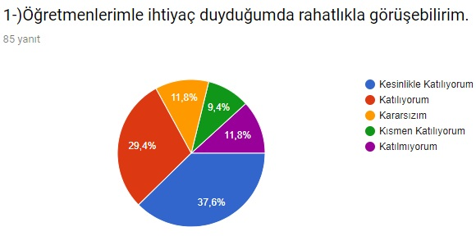

**Şekil 2.** Öğrenci Anketi Madde 2

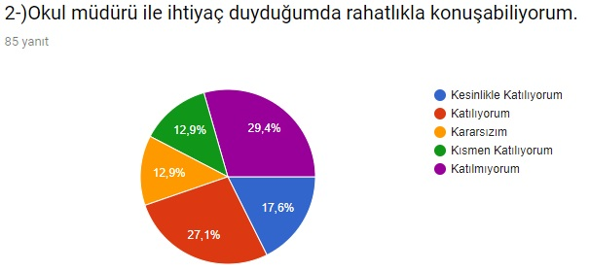

**Şekil 3**.Öğrenci Anketi Madde 3

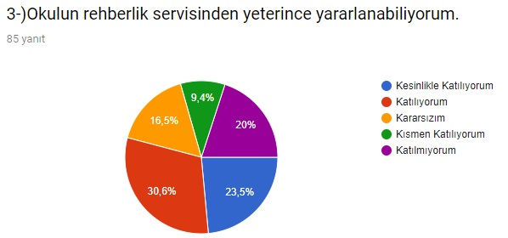

**Şekil 4.**Öğrenci Anketi Madde 4

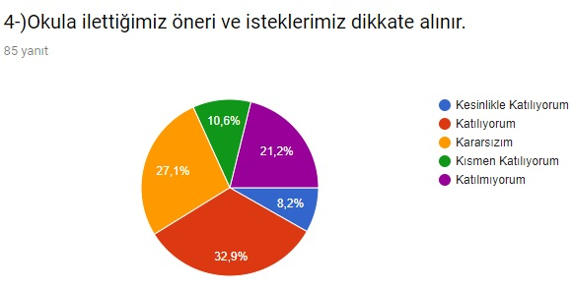

**Şekil 5.** Öğrenci Anketi Madde 5

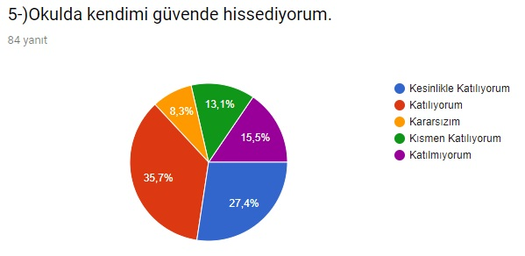

**Şekil 6.**Öğrenci Anketi Madde 6

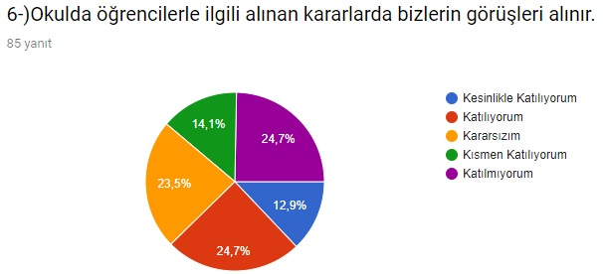

**Şekil 7.** Öğrenci Anketi Madde 7

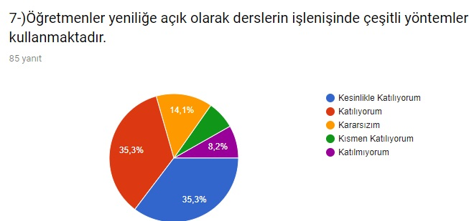

**Şekil 8.** Öğrenci Anketi Madde 8

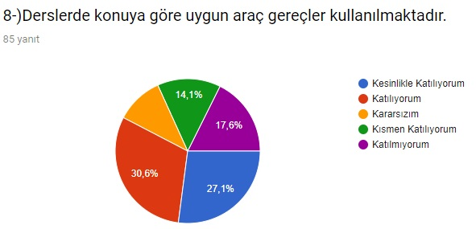

**Şekil 9.** Öğrenci Anketi Madde 9

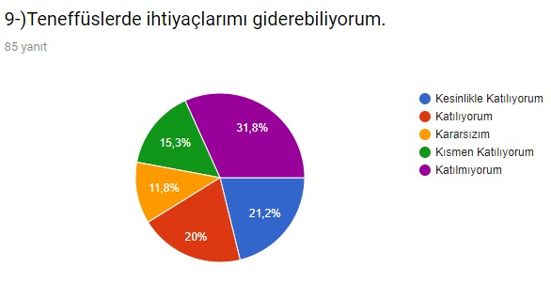

**Şekil 10.** Öğrenci Anketi Madde 10

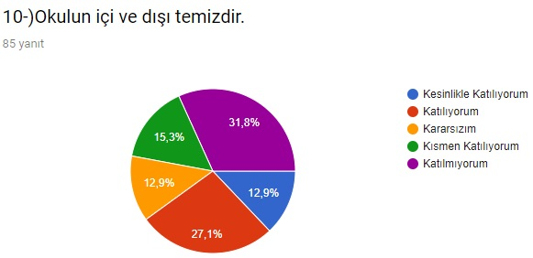

**Şekil 11.**Öğrenci Anketi Madde 11

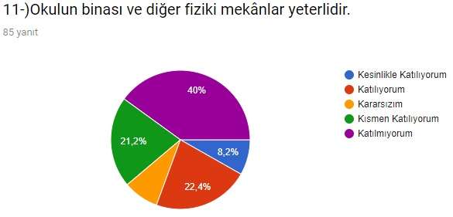

**Şekil 12.** Öğrenci Anketi Madde 12

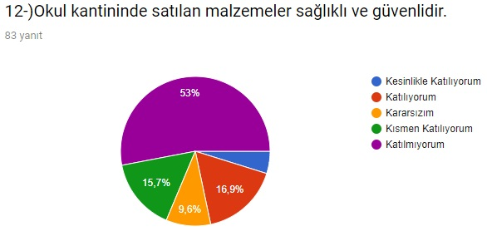

**Şekil 13**. Öğrenci Anketi Madde 13

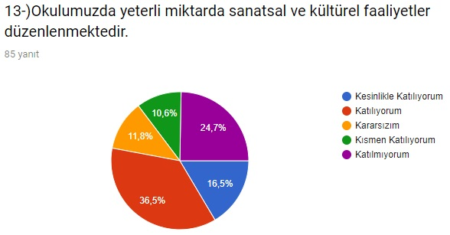

**Öğretmen Anketi Sonuçları:**

**Şekil 14.** Öğretmen Anketi Madde 1

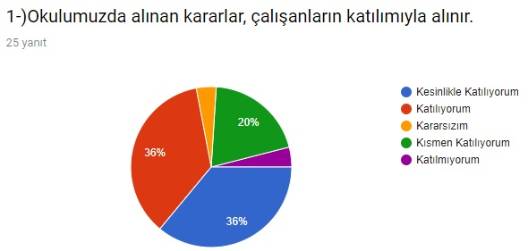

**Şekil 15.** Öğretmen Anketi Madde 2

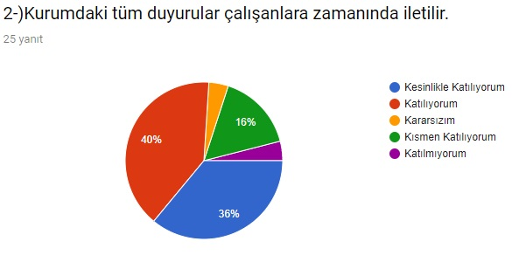

**Şekil 16.** Öğretmen Anketi Madde 3

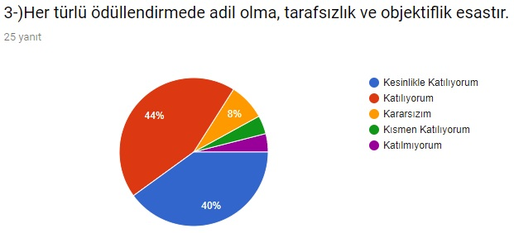

**Şekil 17.** Öğretmen Anketi Madde 4

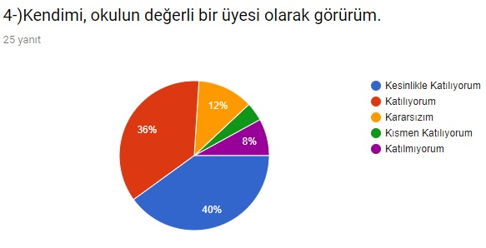

**Şekil 18.** Öğretmen Anketi Madde 5

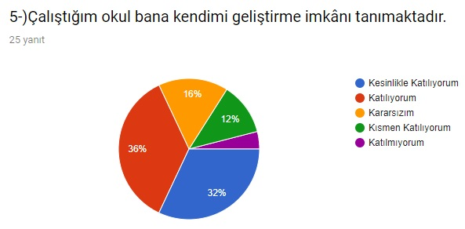

**Şekil 19.** Öğretmen Anketi Madde 6

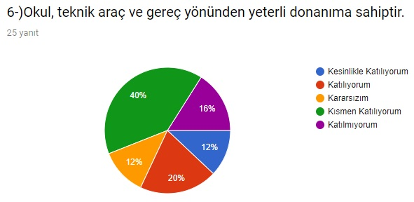

**Şekil 20**.Öğretmen Anketi Madde 7

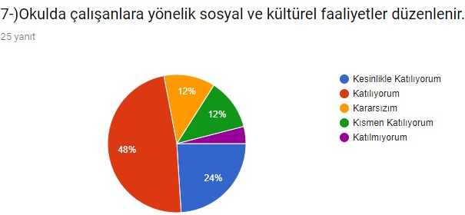

**Şekil 21.** Öğretmen Anketi Madde 8

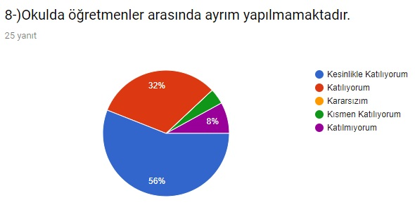

**Şekil 22.** Öğretmen Anketi Madde 9

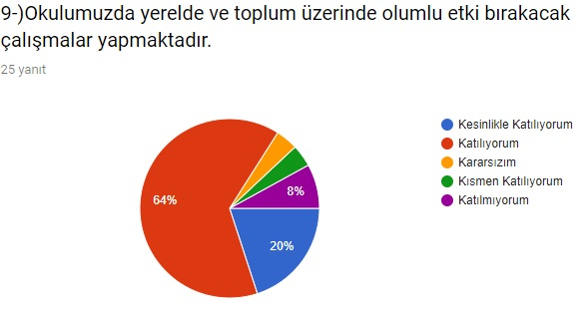

**Şekil 23.** Öğretmen Anketi Madde 10

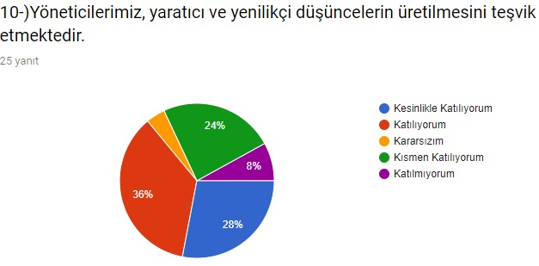

**Şekil 24.** Öğretmen Anketi Madde 11

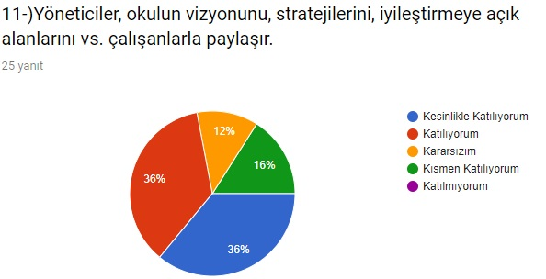

**Şekil 25.** Öğretmen Anketi Madde 13

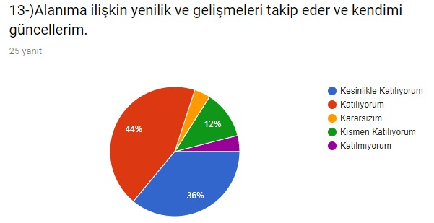

**Veli Anketi Sonuçları:**

**Şekil 26.** Veli Anketi Madde 1

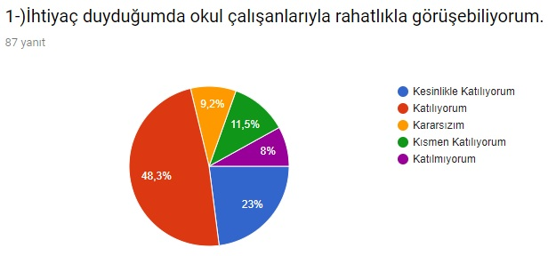

**Şekil 27.** Veli Anketi Madde 2

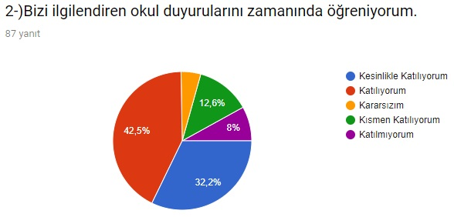

**Şekil 28.** Veli Anketi Madde 3

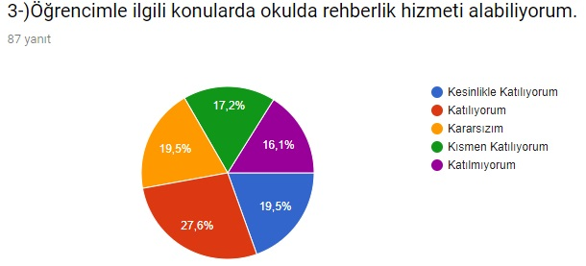

**Şekil 29.** Veli Anketi Madde 4

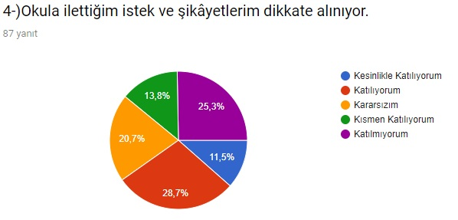

**Şekil 30**. Veli Anketi Madde 5

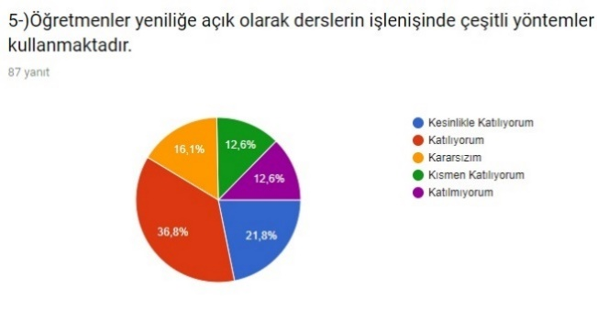

**Şekil 31.** Veli Anketi Madde 6

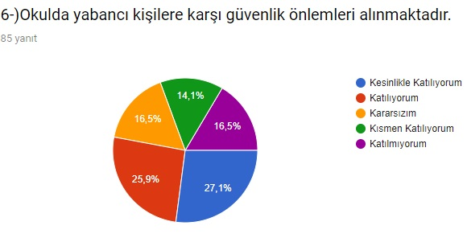

**Şekil 32.** Veli Anketi Madde 7

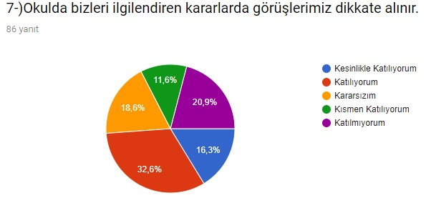

**Şekil 33.** Veli Anketi Madde 8

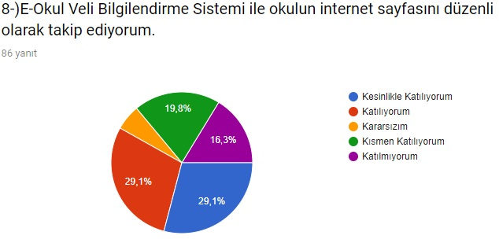

**Şekil 34**. Veli Anketi Madde 9

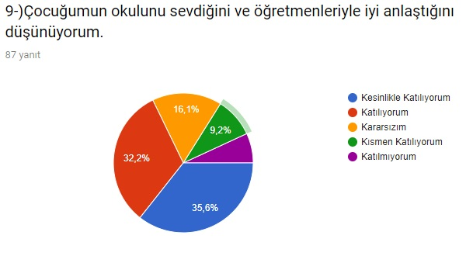

**Şekil 35.** Veli Anketi Madde 10

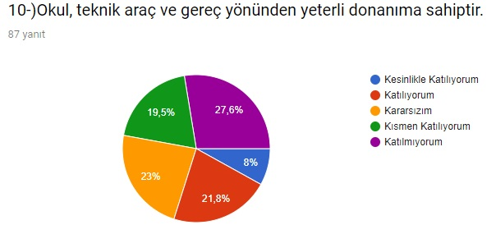

**Şekil 36.** Veli Anketi Madde 11

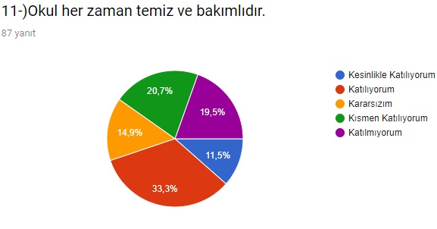

**Şekil 37.** Veli Anketi Madde 12

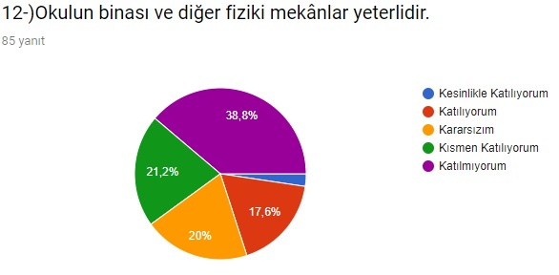

**Şekil 38.** Veli Anketi Madde 13

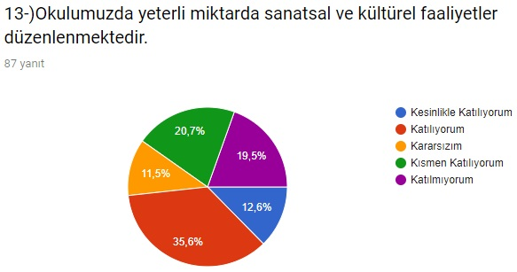

**KURUM İÇİ VE KURUM DIŞI ANALİZ**

**2.7 KURUM İÇİ ANALİZ**

Kurum içi analiz, Sezai Karakoç Ortaokulu Müdürlüğünün mevcut durumunu ve geleceğini etkileyebilecek, iç ortamdan kaynaklanan kontrol edilebilir koşulların ve eğilimlerin incelenerek güçlü ve zayıf yönlerin belirlenmesi ve değerlendirilmesidir. Güçlü yönler müdürlüğümüzün amaçlarına ulaşması için yararlanılabileceği olumlu hususlardır. Zayıf yönler ise müdürlüğümüzün başarılı olmasına engel teşkil edebilecek eksiklikler, diğer bir ifadeyle, aşılması gereken olumsuz hususlardır. Belirlenen güçlü yönler müdürlüğümüzün hedeflerine, zayıf yönler ise alacağımız tedbirlere ışık tutacaktır.

Güçlü ve zayıf yönler belirlenirken dikkate alınan bazı hususlar aşağıda verilmiştir. Bu hususlar; salt verileri kapsayan, tanımlayıcı bir içerik taşımakta olup, analitik değerlendirmelere ve sonuçlara da yer verilmiştir.

**2.7.1.KURUM YAPISI**

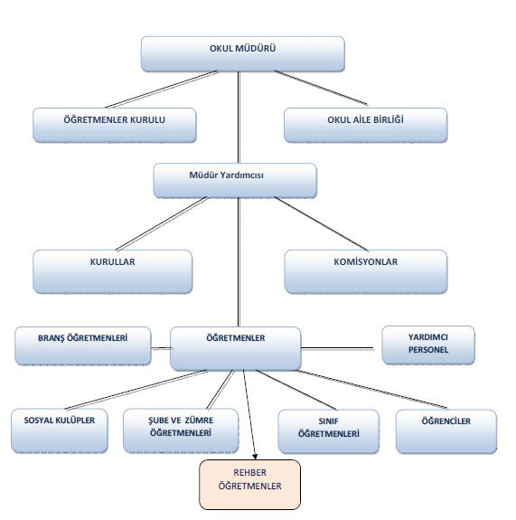

**2.7.2** İnsan Kaynakları

Bu bölümde; okulumuz personeline ilişkin nicel veriler ile personelin sahip olduğu niteliklerin analizi yapılmıştır.

Okul/kurumda çalışanlar ve görevleri belirlenir. Ayrıca;

* Kurumun sahip olduğu toplam norm kadro sayısı,
* Çalışan toplam personel sayısı,
* İhtiyaç duyulan branşlar ve ihtiyaç sayısı,
* Buna bağlı olarak yapılan istihdam sayısı,
* Personelin nasıl atandığı,
* Varsa geçici personelin alındığı kaynağı,
* Kadrosu olmayıp da sözleşmeli çalıştırılan personelin sayısı,
* Eğitim düzeyi, gönüllü olarak aldığı diğer görevler,
* Okul/kuruma son -en az- iki yılda gelen giden personel sayısı mümkün ise neden okul/kurumdan tayin istedikleri,
* Ortalama okulda çalışma yılı,
* Ortalama hizmet içi eğitim saati,
* Çalışana verilen ödül ve ceza sayısı gibi hususlar tablo hâlinde düzenlenebilir.
* Okul/kurumda çalışan yönetici, öğretmen, diğer personelin görevlerinin neler olduğu belirlenmelidir.

*Çalışanların Görev Dağılımı*

|  |  |  |
| --- | --- | --- |
| **Sıra No** | **Unvanı** | **Çalışanların Görev Dağılımı Görevleri** |
| **1** | **Müdür** | * Kanun,tüzük,yönetmelik,yönerge,programveemirlereuygunolarakgörevleriniyürütür. * Okulu düzene koyar * Okulu denetler. * Okulunamaçlarınauygunolarakyönetilmesinden,değerlendirilmesindenvegeliştirmesindensorumludur. * Okul müdürü,görev tanımında belirtilen diğer görevleri yapar. |
| **2** | **Müdür**  **Yardımcısı** | * Ders okutur. * Müdürün en yakın yardımcısıdır. * Müdürün olmadığı zamanlarda müdüre vekâlet eder. * Okulunhertürlüeğitim-öğretim,yönetim,öğrenci,personel,tahakkuk,ayniyat,yazışma,eğiticietkinlikler,yatılılık,bursluluk,güvenlik,beslenme,bakım, koruma, temizlik, düzen, nöbet, halkla ilişkiler gibi işleriyle ilgili olarak okul müdürü tarafından verilen görevleri yapar.   Müdür yardımcısı,görev tanımında belirtilen diğer görevleri de yapar. |
| **3** | **Rehber**  **Öğretmen** | * Okul rehberlik planını hazırlar. * Okul rehberlik panosunu düzenler. * Sorunlu öğrenciler ile görüşme yapar,anket düzenler. * Ev aile ziyaretleri yaparak sorunlu öğrencilerin sorunlarını çözmeye çalışır. * Sınıf rehber öğretmenleri ile koordineli şekilde okul rehberlik çalışmalarını yürütür. * Öğrencilere mesleki yönlendirme yapar. * Öğrenci başarısını artırma konusunda bireysel ve grup rehberliği yapar. * Okul rehberlik hizmetleri yürütme kuruluna katılır. * Öğrenci davranışlarını değerlendirme kuruluna katılır. * Başarısız olan öğrenciler ile ilgili kararlarda branş ve sınıf öğretmenleriyle beraber öğrencilere program hazırlar. * Okul Müdürüne karşı sorumludur. |
| **4** | **Branş**  **Öğretmenleri** | * Branşı ile ilgili olarak yıllık çalışma planını hazırlar. * Yıl içerisinde müfredata uygun olarak derslere girer. * Okulda nöbet tutar. * Yıl içerisinde başarısız olan öğrenciler ile ilgili olarak önlem alır. * Okul kurul toplantılarına ve diğer kurul toplantılarına katılır. * Okul Müdürünün verdiği diğer işleri yapar. |
| **5** | **Sınıf Rehber Öğretmenleri** | * Branşı ile ilgili olarak yıllık çalışma planını hazırlamak * Yıl içerisinde müfredata uygun olarak derslere girmek * Okulda nöbet tutmak * Yıl içerisinde başarısız olan öğrenciler ile ilgili olarak önlem alır * Okul kurul toplantılarına ve diğer kurul toplantılarına katılır * Okul Müdürünün verdiği diğer işleri yapar |
| **6** | **Hizmetli** | * Okulun temizlik işlerinden sorumludur. * Okulun gelen giden evrakının taşınmasını sağlar. * Okul Müdürünün verdiği diğer işleri yapar. |

**2024 Yılı Kurumdaki Mevcut Yönetici Sayısı:**

|  |  |  |  |  |  |
| --- | --- | --- | --- | --- | --- |
| **Sıra** | **Görevi** |  | **Erkek** | **Kadın** | ***Toplam*** |
| **No** |  |
|  |  |  |  |  |
| 1 | Müdür | X | - |  | *1* |
|  |  |  |  |  |
|  |  |  |  |  |  |
| *2* | Müdür Yrd. | X | - |  | *2* |
|  |  |  |  |  |

* *….*

**Kurum Yöneticilerinin Eğitim Durumu:**

|  |  |  |  |  |  |
| --- | --- | --- | --- | --- | --- |
|  |  |  |  | **2024 Yılı İtibari İle** | |
|  | **Eğitim Düzeyi** |  |  |  |  |
|  |  |  | Kişi Sayısı |  | % |
|  |  |  |  |  |  |
|  | ÖnLisans |  | - |  | - |
|  |  |  |  |  |  |
|  | Lisans |  | 3 |  | 100 |
|  |  |  |  |  |  |
|  | Yüksek Lisans |  | - |  | - |
|  |  |  | |  |  |

|  |  |  |  |  |  |
| --- | --- | --- | --- | --- | --- |
|  | **İdari Personelin Hizmet Süresine İlişkin Bilgiler:** | | |  |  |
|  |  | |  |  |  |
|  | **Hizmet Süreleri** | |  |  | **Kişi Sayısı** |
|  |  | |  |  | |
|  | 1-3 Yıl | |  | **-** | |
|  |  | |  |  | |
|  | 4-6 Yıl | |  | **-** | |
|  |  | |  |  | |
|  | 7-10 Yıl | |  | **-** | |
|  |  | |  |  | |
|  | 11-15 Yıl | |  | **-** | |
|  |  | |  |  | |
|  | 16-20 Yıl | |  | **2** | |
|  |  | |  |  | |
|  | 21+.......üzeri | |  | **1** | |
|  |  |  |  |  |  |

**2024 Yılı Kurumdaki Mevcut Öğretmen Sayısı:**

|  |  |  |  |  |  |  |  |  |  |  |  |  |  |  |  |  |  |
| --- | --- | --- | --- | --- | --- | --- | --- | --- | --- | --- | --- | --- | --- | --- | --- | --- | --- |
|  |  | **Sıra** | | **Branşı** | |  |  |  | **Erkek** |  | **Kadın** | **Toplam** | |  | |  | |
|  |  | **No** | |  |  |  |  |  | |  | |
|  |  |  |  |  |  |  |  |  |  |  | |  | |  | |
|  |  |  |  |  |  |  |  |  |  |  |  |  | |  | |  | |
|  |  | 1 |  | TÜRKÇE | |  |  |  | **4** | **5** | | **9** | |  | |  | |
|  |  | 2 |  | MATEMATİK | |  |  |  | **1** | **7** | | **8** | |  | |  | |
|  |  | 3 |  | FEN VE TEKNOLOJİ | | | |  | **1** | **3** | | **4** | |  | |  | |
|  |  | 4 |  | SOSYAL BİLGİLER | |  |  |  | **3** | **-** | | **3** | |  | |  | |
|  |  | 5 |  | İNGİLİZCE | |  |  |  | **-** | **4** | | **4** | |  | |  | |
|  |  | 6 |  | DİN KÜLTÜRÜ ve AHLAK BİLG. | | | |  | **2** | **1** | | **3** | |  | |  | |
|  |  | 7 |  | GÖRSEL SANATLAR | | | |  | **-** | **-** | | **-** | |  | |  | |
|  |  | 8 |  | BİLİŞİM TEKNOLOJİLERİ | | | |  | **1** | **-** | | **1** | |  | |  | |
|  |  | 9 |  | BEDEN EĞİTİMİ | |  |  |  | **1** | **1** | | **2** | |  | |  | |
|  |  | 10 |  | MÜZİK | |  |  |  | **1** | **-** | | **1** | |  | |  | |
|  |  | 11 |  | TEKNOLOJİ TASARIM | | | |  | **-** | **-** | | **-** | |  | |  | |
|  |  | 12 |  | OKUL ÖNCESİ |  |  |  |  | - | **2** |  | | **2** |  | | | | |  |
|  |  | 13 |  | ÖZEL EĞİTİM |  |  |  |  | - | **2** |  | | **2** |  | | | | |  |
|  |  | 14 |  |  |  |  |  |  | - |  |  | |  |  | | | | |  |
|  |  | 15 |  | REHEBRLİK |  |  |  |  | 2 | **-** |  | | **2** |  |  | |
|  |  | **TOPLAM** | | | | | | | | | | | **41** |  |  | |

|  |  |  |
| --- | --- | --- |
|  |  |  |

**Öğretmenlerin Hizmet Süreleri:**

|  |  |
| --- | --- |
| **Hizmet Süreleri** | **Kişi Sayısı** |
|  |  |
| 1-3 Yıl | **4** |
|  |  |
| 4-6 Yıl | **5** |
|  |  |
| 7-10 Yıl | **7** |
|  |  |
| 11-15 Yıl | **11** |
|  |  |
| 16-20 Yıl | **9** |
|  |  |
| 21+... üzeri | **2** |
|  |  |

**Destek Personele (Hizmetli- Memur) İlişkin Bilgiler:**

**2024 Yılı Kurumdaki Mevcut Hizmetli/ Memur Sayısı:**

|  |  |  |  |  |  |  |
| --- | --- | --- | --- | --- | --- | --- |
| **Sıra** | **Görevi** | **Erkek** | **Kadın** | **Eğitim** | **Hizmet** | **Toplam** |
| **No** | **Durumu** | **Yılı** |
|  |  |  |  |
|  |  |  |  |  |  |  |
| 1 | Memur |  | **-** | **-** |  |  |
|  |  |  |  |  |  |  |
| 2 | Hizmetli |  | **2** | **İLKOKUL** | **1** | ***1*** |
|  |  |  |  |  |  |  |
| 3 | Sözleşmeli İşçi |  | **1** | **İLKOKUL** | **1** | ***1*** |
|  |  |  |  |  |  |  |
| 4 | Sigortalı İşçi |  |  | ***İLKOKUL*** |  |  |
|  |  |  |  |  |  |  |

*Okul/kurum Rehberlik Hizmetleri*

|  |  |  |  |  |  |  |  |  |  |
| --- | --- | --- | --- | --- | --- | --- | --- | --- | --- |
| **Mevcut Kapasite** | | | | **Mevcut Kapasite Kullanımı ve Performans** | | | | | |
| Psikolojik Danışman Norm Sayısı | Görev Yapan Psikolojik Danışman Sayısı | İhtiyaç Duyulan Psikolojik Danışman Sayısı | Görüşme Odası Sayısı | Danışmanlık Hizmeti Alan | | | Rehberlik Hizmetleri ile İlgili Düzenlenen Eğitim/Paylaşım Toplantısı vb. Faaliyet Sayısı | | |
| Öğrenci Sayısı | Öğretmen Sayısı | Veli Sayısı | Öğretmenlere Yönelik | Öğrencilere Yönelik | Velilere Yönelik |
| 1 | 1 | 0 | 1 | 152 | 14 | 152 | 2 | 4 | 4 |

**KURUM KÜLTÜRÜ**



Sezai Karakoç

OrtaokuluMüdürlüğü’ndeinternet,panolar,içyazışmalar(Müdürlüktarafındangönderilen

resmiyazılarveiçiletişimformları),telefongörüşmelerivetoplantılaryoluylaiçiletişimsağl

anmaktadır.Okul Müdürü,Müdür Yardımcıları ile her hafta başı ve

sonundadeğerlendirmeamaçlırutintoplantılaryapmaktadır.Ayrıcagerekligörülen

durumda da toplantılar düzenlenmektedir. Bununla birlikte, Okul İdarecileri belli zaman

aralalıklarında öğretmenlerin derslerle ilgili işlem ve evraklarını kontrol

etmektedirler.

Sezai Karakoç Ortaokulu Müdürlüğü’nde karar alma süreci; Yeni Okulöncesi ve İlköğretim Kurumlar

## 2.7.3 Teknolojik Düzey

Okulumuzda Milli Eğitim Bakanlığının kullanıma açtığı MEBBİS,E-Okul, EBA,TEFBİS, İKS gibi modüller okul idaresi ve personeli tarafından etkin ve verimli kullanılmaktadır.

Okulumuzda Eğitim alanında yeni teknolojiler kullanılmaktadır. Tüm sınıflarımızda Etkileşimli tahtalar bulunmakta ve etkili şekilde kullanılmaktadır. Yine Fotokopi Makinesi,yazıcılar ve fiber internet bağlantımız bulunmaktadır. Teknolojinin önemi ve çağdaş eğitim anlayışımızdan hareketle öğretmenlerimiz, ders ortamında bilgisayar, projeksiyon, internet vb. araç-gereçleri ihtiyaç duyduklarında kullanmaktadır ayrıca okulumuzun [https://sezaikarakocoo.meb.k12.tr/](https://abdurrahmanoztarhaniho.meb.k12.tr/)internet sitesi bulunmaktadır. Okulumuzda öğrenciye soru çözme, konu öğrenme ve uygulanan ölçme değerlendirme sınavlarındaki eksikliklerini görme ve telafi etme imkânı sağlanmaktadır. Sınıf seviyelerine uygun konu anlatımları görsel ve işitsel içerikli cd vb. araçlar her sınıf düzeyinde kullanılmaktadır. Okulumuzda günün şartlarına ve ekonomik koşullarına uygun olmayan araç-gereçler yenileri ile değiştirilmektedir.

Öğrenciyi ilgilendiren not ve davranış notu çizelgeleri, yazılı kâğıtları arşive alınarak belli periyotlarla saklanmaktadır. Bu bilgiler; öğretmenlerin yaptığı planlar aracılığı ile şube, zümre ve çeşitli toplantılarla öğretmen, veli ve öğrencilerle paylaşılmaktadır. Öğrenci ve velinin bilgiye ulaşımı; duyuru panoları, anons, birebir görüşmeler, web sayfası, e-okul veli bilgilendirme sistemi ve toplantılar ile sağlanmaktadır. Çalışanların bilgiye erişimi ise birebir görüşmeler, internet, duyurular, panolar ve dosyalar ile gerçekleştirilmektedir

**Okul/Kurumun Teknolojik Altyapısı:**

|  |  |  |  |  |  |
| --- | --- | --- | --- | --- | --- |
|  | | **Araç-Gereçler** |  | **2024** | |
|  | |  |  |
|  | |  |  |  | |
| Bilgisayar | |  |  | 5 | |
|  | |  |  |  | |
| Yazıcı | |  |  | 8 | |
|  |  |  | |
|  | |  |  |  | |
| Tarayıcı | |  |  | 2 | |
|  |  |  | |
|  | |  |  |  | |
| Tepegöz | |  |  | - | |
|  |  |  | |
|  | |  |  |  | |
| Projeksiyon | | | | 1 |
|  |
|  | | | |  |
| Televizyon | | | | 1 |
|  |
|  | | | |  |
| İnternet bağlantısı | | | | 1 |
|  |
|  | | | |  |
| Fen Laboratuvarı | | | | 1 |
|  |
|  | | | |  |
| Bilgisayar Lab. | | | | - |
|  |
|  | | | |  |
| Fax | | | | 1 |
|  |
|  | | | |  |
| Video | | | | - |
|  |
|  | | | |  |
| DVD Player | | | | - |
|  |
|  | | | |  |
| Fotoğraf makinesi | | | | - |
|  |
|  | | | |  |
| Kamera | | | | - |
|  |
|  | | | |  |
| Okul/kurumun İnternet sitesi | | | | 1 |
|  |
|  | | | |  |
| Personel/e-mail adresi oranı | | | | %100 |
|  |
|  | | | |  |
| Diğer araç-gereçler | | | | - |
|  |
|  | | | |  |
| ………… | | | |  |
|  |
|  | | | |  |

**2.7.4 Mali Kaynaklar**

Okul/Kurumun mali kaynak analizi aşağıda belirtilmiştir.

*Kaynak Tablosu*

|  |  |  |  |  |  |  |
| --- | --- | --- | --- | --- | --- | --- |
| **Kaynaklar** | **2023** | **2024** | **2025** | **2026** | **2027** | **2028** |
| Genel Bütçe | 0 | 0 | 25000 | 30000 | 35000 | 40000 |
| Okul Aile Birliği | 20000 | 25000 | 30000 | 35000 | 40000 | 45000 |
| Özel İdare |  |  |  |  |  |  |
| Kira Gelirleri | 5500 | 9300 | 12000 | 15000 | 20000 | 25000 |
| Döner Sermaye |  |  |  |  |  |  |
| Dış Kaynak/Projeler |  |  |  |  |  |  |
| Diğer |  |  |  |  |  |  |
| TOPLAM | 25500 | 34300 | 67000 | 80000 | 95000 | 110000 |

***Tablo 13.*** *Gelir-Gider Tablosu*

|  |  |  |  |  |  |  |
| --- | --- | --- | --- | --- | --- | --- |
| **YILLAR** | **2021** | | **2022** | | **2023** | |
| **HARCAMA KALEMLERİ** | **GELİR** | **GİDER** | **GELİR** | **GİDER** | **GELİR** | **GİDER** |
| Temizlik |  | 5000 |  | 7000 |  | 10000 |
| Küçük Onarım | 0 | 3000 | 5000 |
| Bilgisayar Harcamaları | 0 | 0 | 0 |
| Büro Makinaları Harcamaları | 0 | 0 | 0 |
| Telefon | 0 | 0 | 0 |
| Sosyal Faaliyetler | 0 | 0 | 0 |
| Kırtasiye | 2000 | 3000 | 7000 |
| **GENEL TOPLAM** | 7000 | 13000 | 22000 |

## 

## 2.7.5 İstatistiki Veriler

Okul/kurumla ilgili her türlü sayısal veriler geriye dönük olarak (en az 3 yıllık) verilir. İstatistiki veriler kapsamında incelenecek hususlar;

* Öğrenci durumu (genel mevcut, ortalama sınıf mevcudu, mevcudu en fazla olan ve en az olan sınıf mevcudu sayısı, kaynaştırma eğitimine tabi öğrenci sayısı vs.)
* Öğrenci kursları (kurs açılan dersler, katılan öğrenci sayısı, görev alan öğretmenlerin sayısı, kursun akademik başarıya olan katkısı vs.)
* Okul/kurumun akademik başarısı (ulusal düzeyde yapılan sınavlarda başarı sağlayan öğrenci sayısı ve mevcuda oranı, il başarı sırası, sınıfını doğrudan geçen öğrenci sayısı/oranı, sınıf tekrarı yapan öğrenci sayısı/oranı vb.)
* Okul/kurumda yapılan sosyal faaliyetlerin (kutlamalar, anma günü, kermes vb.) neler olduğu, bunlarda görev alan öğretmen, öğrenci velilerin sayısı, katılım oranı belirtilir.
* Okul/kurumda yapılan kültürel faaliyetlerin (gezi, sergi vb.) neler olduğu; kültürel faaliyetlerde görev alan öğretmen, öğrenci velilerin sayısı, katılım oranı belirtilir.
* Okul/kurumun bilimsel araştırmaları (Okulun paydaşlarınca yapılan bilimsel araştırmalar belirtilir.),
* Okul/kurumun bilimsel yayınları (Okul/kurum ya da okul paydaşlarınca yayımlanan kitap, makale vb. bilimsel yayımlardan bahsedilir.),
* Spor kulübü faaliyetleri (Hangi branşlarda takım oluşturulduğu, antrenör sayısı, lisanslı öğrenci sayısı, bu alanda kazanılan başarılar, mezun olduktan sonra spora devam eden öğrenci sayısı vb. belirtilir.),
* Öğrenci devam durumu (öğrencilerin devamsızlık ortalaması, önceki yılda devamsızlıktan kalan öğrenci sayısı, bu yıl sürekli devamsızlık yapan öğrenci sayısı, önceden devamsız olup da devamı sağlanan öğrenci sayısı),
* Sosyal kulüplerin çalışması (kurulan sosyal kulüpler ve bunların gerçekleştirdiği projeler),
* Personel devam durumu (personelin sevk alma durumu, zorunlu izinler hariç alınan izin süreleri, sevk alma sıklığı-haftalık sevk sayısı-alınan rapor sayısı),
* Rehberlik hizmetleri (yararlanan öğrenci sayısı ve diğer faaliyetleri),
* Engelli öğrenciler için kolaylaştırıcı çalışmalar (engelli öğrencilerin sayısı ve engel çeşitleri ile bunların yaşamını kolaylaştırmak için alınan önlemler),
* Okulun dış çevre (MEB, belediye, AB, TÜBİTAK, MEM) tarafından düzenlenen faaliyet ve projelere katılma ve bu projelerden yararlanma durumu,
* Okul/kuruma ulaşım,
* Fiziki mekânlar (Spor salonu, çok amaçlı salon, BTS, laboratuvar, sınıflar, idari odalar, öğretmenler odası vs. kullanıma uygunluğu, kullanılma sıklığı, binanın dış ve iç ses yalıtımı, danışma, ziyaretçi odası vs. belirtilmelidir.),
* Kantin, yemekhane (kantinin işletilme biçimi, ihtiyacı karşılama düzeyi, okula getirisi, öğrencilerin dışarı gitmesini önleme durumu, faydaları), Isınma durumu (okulun nasıl ısıtıldığı, yakıt türü, ısınmanın tam sağlanıp sağlanmadığı, sağlanamıyorsa nedenleri, kalorifer görevlisinin eğitimi, belgesi),
* Sivil savunma çalışmaları (yangın tertibatı, yangın tüpü, ikaz alarm zili, elektrik tertibatının kontrolü, baca temizliği, kalorifer kazanın temizliği, sivil savunma tatbikatı vs.),
* Diğer araç ve gereçler (Okulda bulunan ders araçları genel olarak belirtilir etkin kullanımı ile ilgili yapılan çalışmalar ifade edilir.),
* Okul/kurumun yaptığı benzer okullarda olmayan ya da öncülüğünü okulun yaptığı diğer okullara da örnek olan çalışmalar, çevreye bu okuldan yayılan başarılı uygulamalar,
* Okul/kurumun iş birliği yaptığı kurum ya da kişiler, okulda ya da okulca düzenlenen panel, konferans vb. sunumlar,
* Okul/kurumun öncülük ettiği iyi işler, organizasyonlar, aldığı ödüller belirtilir.

## 

## 2.8 Çevre Analizi (PESTLE)

Çevre analiziyle okul/kurum üzerinde etkili olan veya olabilecek politik, ekonomik, sosyo-kültürel, teknolojik, yasal çevresel dış etkenlerin tespit edilmesi amaçlanmıştır.

*PESTLE Analiz Tablosu*

|  |  |
| --- | --- |
| **Politik-Yasal etkenler** | **Ekonomik etkenler** |
| * Kalkınma Planı ve Orta Vadeli Program, * Bakanlık, il ve ilçe stratejik planlarının incelenmesi, * Yasal yükümlülüklerin belirlenmesi, * Oluşturulması gereken kurul ve komisyonlar, * Okul/kurum çevresindeki politik durum. | * Okul/kurumun bulunduğu çevrenin genel gelir durumu, * İş kapasitesi, * Okul/kurumun gelirini arttırıcı unsurlar, * Okul/kurumun giderlerini arttıran unsurlar, * Tasarruf sağlama imkânları, * İşsizlik durumu, * Mal-ürün ve hizmet satın alma imkânları, * Kullanılabilir bütçe |
| **Sosyokültürel etkenler** | **Teknolojik etkenler** |
| * Kariyer beklentileri, * Ailelerin ve öğrencilerin bilinçlenmeleri, * Aile yapısındaki değişmeler(geniş aileden çekirdek aileye geçiş, erken yaşta evlenme vs.), * Nüfus artışı, * Göç, * Nüfusun yaş gruplarına göre dağılımı, * Hayat beklentilerindeki değişimler(Hızlı para kazanma hırsı,lüks yaşama düşkünlük,kırsal alanda kentsel yaşam), * Beslenme alışkanlıkları, * Değerler,mesleki etik kuralları vb. | * Okul/kurumun teknoloji kullanım durumu * e- Devlet uygulamaları, * Dijital Platformlar üzerinden uzaktan eğitim imkânları, * Okul/kurumun sahip olmadığı teknolojik araçlar * Personelin ve öğrencilerin teknoloji kullanım kapasiteleri, * Personelin ve öğrencilerin sahip olduğu teknolojik araçlar, * Teknoloji alanındaki gelişmeler * Teknolojinin eğitimde kullanımı |
| **Çevresel Etkenler** | |
| * Hava ve su kirlenmesi, * Toprak yapısı, * Bitki örtüsü, * Doğal kaynakların korunması için yapılan çalışmalar, * Çevrede yoğunluk gösteren hastalıklar, * Doğal afetler (deprem kuşağında bulunma, Covid19,kene vakaları vb.) | |

## 

## 2.9 GZFT (Güçlü, Zayıf, Fırsat, Tehdit) Analizi *

Okulumuzun temel istatistiklerinde verilen okul künyesi, çalışan bilgileri, bina bilgileri, teknolojik kaynak bilgileri ve gelir gider bilgileri ile paydaş anketleri sonucunda ortaya çıkan sorun ve gelişime açık alanlar iç ve dış faktör olarak değerlendirilerek GZFT tablosunda belirtilmiştir. Dolayısıyla olguyu belirten istatistikler ile algıyı ölçen anketlerden çıkan sonuçlar tek bir analizde birleştirilmiştir.

Kurumun güçlü ve zayıf yönleri donanım, malzeme, çalışan, iş yapma becerisi, kurumsal iletişim gibi çok çeşitli alanlarda kendisinden kaynaklı olan güçlülükleri ve zayıflıkları ifade etmektedir ve ayrımda temel olarak okul müdürü/müdürlüğü kapsamından bakılarak iç faktör ve dış faktör ayrımı yapılmıştır.

### İçsel Faktörler

**Güçlü Yönler**

|  |  |
| --- | --- |
| Sportif Faaliyetler | Etkinliklerde okulun iyi ifade edilmesi,sosyal kültürel ve sportif alanlarda etkin olması ve bu şekilde adını duyurması,etkinliklerini başarıyla yeri ve zamanına göre yapması. |
| Çalışanlar | Öğretmenler arası iyi ilişkilerin ve koordinasyonu olması |
| Bina ve Yerleşke | Okulun merkezi bir yerde olması,ulaşımın rahat olması |
| Yönetim Süreçleri | Okulun güçlü,tecrübeli,bilinçli,mevzuata hakim bir yönetici ve eğitimci kadrosunun olması. |
| İletişim Süreçleri | Okul telefon numaralarının ulaşılabilir olması. |

**Zayıf Yönler**

|  |  |
| --- | --- |
| Öğrenciler | Tüm sınıflarda sınıf mevcutlarının kalabalık olması. |
| Veliler | Velilerin eğitim seviyesinin düşük olması |
| Donanım | Çok amaçlı konferans salonunun olmaması |
| Bütçe | Gelir ve bağışların yetersiz olması |

### Dışsal Faktörler

**Fırsatlar**

|  |  |
| --- | --- |
| Politik | Kurumlararası işbirliğinin olması. |
| Teknolojik | Gelişen teknolojinin eğitim alanında da olumlu etkilerinin olması. |

**Tehditler**

|  |  |
| --- | --- |
| Politik | Ekonomik ve siyasi iktidarsızlığın olumsuz etkilerinin olması |
| Ekonomik | Çevrenin sosyal ve ekonomik yapısının yetersiz olması. |
| Sosyolojik | Okulun göç alan bir bölgede olması |
| Teknolojik | Okulumuz velilerin Teknolojik alanında yeterince donanıma sahip olmaması |

## 2.10 Gelişim ve Sorun Alanları

Gelişim ve sorun alanları analizi ile GZFT analizi sonucunda ortaya çıkan sonuçların planın geleceğe yönelim bölümü ile ilişkilendirilmesi ve buradan hareketle hedef, gösterge ve eylemlerin belirlenmesi sağlanmaktadır.

Gelişim ve sorun alanları ayrımında eğitim ve öğretim faaliyetlerine ilişkin üç temel tema olan Eğitime Erişim, Eğitimde Kalite ve kurumsal Kapasite kullanılmıştır. Eğitime erişim, öğrencinin eğitim faaliyetine erişmesi ve tamamlamasına ilişkin süreçleri; Eğitimde kalite, öğrencinin akademik başarısı, sosyal ve bilişsel gelişimi ve istihdamı da dâhil olmak üzere eğitim ve öğretim sürecinin hayata hazırlama evresini; Kurumsal kapasite ise kurumsal yapı, kurum kültürü, donanım, bina gibi eğitim ve öğretim sürecine destek mahiyetinde olan kapasiteyi belirtmektedir.

|  |  |  |
| --- | --- | --- |
| **Eğitime Erişim** | **Eğitimde Kalite** | **Kurumsal Kapasite** |
| Okullaşma Oranı | Akademik Başarı | Kurumsal İletişim |
| Okula Devam/ Devamsızlık | Sosyal, Kültürel ve Fiziksel Gelişim | Kurumsal Yönetim |
| Okula Uyum, Oryantasyon | Sınıf Tekrarı | Bina ve Yerleşke |
| Özel Eğitime İhtiyaç Duyan Bireyler | İstihdam Edilebilirlik ve Yönlendirme | Donanım |
| Yabancı Öğrenciler | Öğretim Yöntemleri | Temizlik, Hijyen |
|  | Ders araç gereçleri | İş Güvenliği,Okul Güvenliği |
|  |  | Taşıma ve servis |

Gelişim ve sorun alanlarına ilişkin GZFT analizinden yola çıkılarak saptamalar yapılırken yukarıdaki tabloda yer alan ayrımda belirtilen temel sorun alanlarına dikkat edilmesi gerekmektedir.

### 

### Gelişim ve Sorun Alanlarımız

|  |  |
| --- | --- |
| **1 1.TEMA: EĞİTİM VE ÖĞRETİME ERİŞİM** | |
| **1** | Okullaşma Oranı |
| **2** | Okula Devam/ Devamsızlık |
| **3** | Yabancı Öğrenciler |

|  |  |
| --- | --- |
| **2.TEMA: EĞİTİM VE ÖĞRETİMDE KALİTE** | |
| **1** | Akademik Başarı |
| **2** | **Sosyal, kültürel, sanatsal, sportif etkinlik sayısının ve bu etkinliklere katılımın yüksek olması** |
| **3** | Sınıf Tekrarı |
| **4** | İstihdam Edilebilirlik ve Yönlendirme |
| **5** | Ders araç gereçleri |

|  |  |
| --- | --- |
| **3.TEMA: KURUMSAL KAPASİTE** | |
| **1** | Kurumsal İletişim |
| **2** | Kurumsal Yönetim |
| **3** | İş Güvenliği, Okul Güvenliği |
| **4** | Donanım |

**3.BÖLÜM**



**GELECEĞE BAKIŞ**

## 

**3.GELECEĞE YÖNELİM**



Karşılıklı etkileşime açık ve azami düzeyde katılımcılığın (paydaşlar) sağlandığı çalışmalar çerçevesinde, Okulumuzun misyonu (varoluş nedeni), vizyonu (geleceğe bakışı), ilke ve değerleri (iş yapış tarzları) ile güçlü ve gelişmeye açık alanları tespit edilmiştir.

Paydaş beklentilerinin çalışmaya yansıtılmasını sağlamak amacıyla farklı kademe ve birimlerde görev yapmakta olan kişilerin tespit edilmesine gayret gösterilmiştir.

**3.1MİSYON**



Yeniliklere açık, sürekli kendini geliştiren genç öğretmen kadrosuyla, öğrenci merkezli eğitim veren, teknolojiyi kullanan, velilerin ihtiyaç duydukları her an okul idaresi ve öğretmenlerine ulaşıp eğitim öğretim hizmetlerini alabildikleri, öğrencilerinin başarılarını ön planda tutup, kaliteden ödün vermeyen çağdaş bir eğitim kurumuyuz.

**3.2VİZYON**



Akademik, sosyal, kültürel ve sportif başarıları her kesim tarafından kabul edilmiş, ilçemizde tercih edilen bir okul olmaktır.

**3.3TEMEL DEĞERLER**

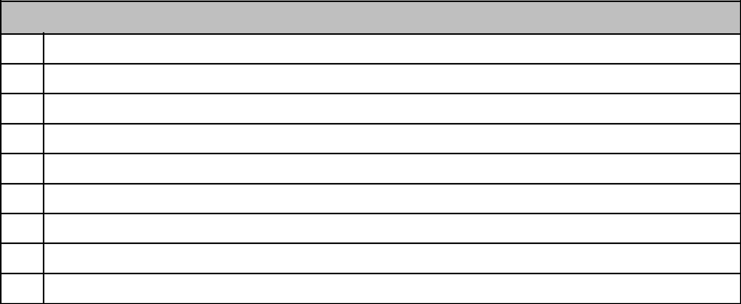

**İlkelerimiz**

1. Paydaşlar eşitlikten yararlanır.
2. Paydaşların yöneltilmesi yapılır.
3. Paydaşlara fırsat eşitliği tanınır.
4. Veli-Öğrenci-Öğretmenin işbirliği içinde çalışmaları sağlanır.
5. Değişim ve yenileşme uyum.
6. Açıklık ve erişebilirlik.
7. Katılım ve sorumluluk bir arada değerlendirilir.
8. Sürekli ve sağlıklı iletişim.
9. Hesap verebilirlik.

## 

## 3.4.AMAÇ, HEDEF VE EYLEMLER

**TEMA1.EĞİTİM VE ÖĞRETİME ERİŞİM**

Eğitim ve öğretime erişim okullaşma ve okul terki, devam ve devamsızlık, okula uyum ve oryantasyon, özel eğitime ihtiyaç duyan bireylerin eğitime erişimi, yabancı öğrencilerin eğitime erişimi ve hayat boyu öğrenme kapsamında yürütülen faaliyetlerin ele alındığı temadır.

### Stratejik Amaç 1:

Okul öncesi eğitimde başata engelliler ve kız çocukları olmak üzere tüm çocukların eğitime erişimine olanak sağlamak

Stratejik Hedef 1.1. Kayıt bölgemizde yer alan çocukların okullaşma oranları artırılacak ve öğrencilerin uyum ve devamsızlık sorunları da giderilecektir.

**Performans Göstergeleri**

|  |  |
| --- | --- |
| **No** | **PERFORMANS**  **GÖSTERGESİ** |
| **Mevcut** | **HEDEF** | | | |
| **2024** | **2025** | **2026** | **2027** | **2028** |
| **PG.1.1.a** | Kayıt bölgesindeki öğrencilerden okula kayıt yaptıranların oranı (%) | %96 | %100 | %100 | %100 | %100 |
| **PG.1.1.b** | Net Okullaşma Oranı(%) | %99 | %100 | %100 | %100 | %100 |
| **PG.1.1.c.** | Bir eğitim ve öğretim döneminde 20 gün ve üzeri devamsızlık yapan öğrenci oranı (%) | %9 | %7 | %5 | %4 | %3 |
| **PG.1.1.d.** | Bir eğitim ve öğretim döneminde 20 gün ve üzeri devamsızlık yapan yabancı öğrenci oranı (%) | %10 | %8 | %7 | %5 | %4 |

**Eylemler\***

| **No** | **Eylem İfadesi** | **Eylem Sorumlusu** | **Eylem Tarihi** |
| --- | --- | --- | --- |
| **1.1.1.** | Kayıt bölgesinde yer alan öğrencilerin tespiti çalışması yapılacaktır. | Okul Stratejik Plan Ekibi | 01 Eylül-20 Eylül |
| **1.1.2** | Devamsızlık yapan öğrencilerin tespiti ve erken uyarı sistemi için çalışmalar yapılacaktır. | Müdür Yardımcısı  (MESUT AKDAĞ) | 01 Eylül-20 Eylül |
| **1.1.3** | Devamsızlık yapan öğrencilerin velileri ile özel aylık toplantı ve görüşmeler yapılacaktır. | Rehberlik Servisi | Her ayın son haftası |

**TEMA2: EĞİTİM-ÖĞRETİMDE KALİTE**

Eğitim ve öğretimde kalitenin artırılması başlığı esas olarak eğitim ve öğretim faaliyetinin hayata hazırlama işlevinde yapılacak çalışmaları kapsamaktadır.

Bu tema altında akademik başarı, sınav kaygıları, sınıfta kalma, ders başarıları ve kazanımları, disiplin sorunları, öğrencilerin bilimsel, sanatsal, kültürel ve sportif faaliyetleri ile istihdam ve meslek edindirmeye yönelik rehberlik ve diğer mesleki faaliyetler yer almaktadır.

### Stratejik Amaç 2:

Öğrencilerimizin gelişmiş dünyaya uyum sağlayacak şekilde donanımlı bireyler olabilmesi için eğitim ve öğretimde kalite artırılacaktır.

### Stratejik Hedef 2.1. Öğrenme kazanımlarını takip eden ve velileri de sürece dâhil eden bir yönetim anlayışı ile öğrencilerimizin akademik başarıları ve sosyal faaliyetlere etkin katılımı artırılacaktır.

**Performans Göstergeleri**

|  |  |  |  |  |  |  |
| --- | --- | --- | --- | --- | --- | --- |
| **No** | **PERFORMANS**  **GÖSTERGESİ** | **Mevcut** | **HEDEF** | | | |
| **2024** | **2025** | **2026** | **2027** | **2028** |
| **PG.2.1.a** | Öğrenci başına okunan kitap sayısı | 6 | 9 | 10 | 12 | 13 |
| **PG.2.1.b** | Belge alan öğrenci oranı(%) | 40 | 41 | 45 | 47 | 50 |
| **PG.2.1.c.** | Merkezi Sınavlarda sınavla alan okullara yerleşme oranı(%) | 8 | 9 | 11 | 12 | 14 |

**Eylemler**

| **No** | **Eylem İfadesi** | **Eylem Sorumlusu** | **Eylem Tarihi** |
| --- | --- | --- | --- |
| **2.1.1.** | Öğrencilerin Kitap okuma alışkanlığı kazandırmak için ilk derslerde 10 dakika kitap okumaları sağlanacaktır. | Tüm Öğretmenler | Eğitim-Öğretim Yılı |
| **2.1.2** | Öğrenciler okul içi etkinliklerine katılmaları ve düzenli ders çalışmalarına teşvik edilecektir. | Tüm Öğretmenler | Eğitim-Öğretim Yılı |
| **2.1.3** | Merkezi sınav sisteminde başarılı olmaları için DYK kursları açılacaktır. | Tüm Öğretmenler | Eğitim-Öğretim Yılı |

### Stratejik Hedef 2.2. Etkin bir rehberlik anlayışıyla, öğrencilerimizi ilgi ve becerileriyle orantılı bir şekilde üst öğrenime veya istihdama hazır hale getiren daha kaliteli bir kurum yapısına geçilecektir.

**Performans Göstergeleri**

|  |  |  |  |  |  |  |
| --- | --- | --- | --- | --- | --- | --- |
| **No** | **PERFORMANS**  **GÖSTERGESİ** | **Mevcut** | **HEDEF** | | | |
| **2024** | **2025** | **2026** | **2027** | **2028** | |
| **PG.2.1.a** | Temel eğitimden orta öğretime geçişte yabancı dil net ortalaması | 65 | 70 | 75 | 80 | 85 | |
| **PG.2.1.b** | Meslek Grupları Tanıtımı için yapılan Etkinlikler,sunumlar,seminerler oranı(%) | 15 | 20 | 25 | 30 | 35 | |

**Eylemler**

| **No** | **Eylem İfadesi** | **Eylem Sorumlusu** | **Eylem Tarihi** |
| --- | --- | --- | --- |
| **2.1.1.** | Öğrencilere İngilizce öğretmenleri tarafından DYNED kulanımı sağlanacaktır. | Okul İdaresi ve İngilizce Öğretmenleri | Eğitim-Öğretim Yılı |
| **2.1.2** | Rehberlik servisi iş birliği çerçevesinde seminerler ve etkinlikler yapılacaktır. | Okul idaresi ve Rehberlik Servisi | Eğitim-Öğretim Yılı |

**TEMA3: KURUMSAL KAPASİTE**

### Stratejik Amaç 3:

Eğitim ve öğretim faaliyetlerinin daha nitelikli olarak verilebilmesi için okulumuzun kurumsal kapasitesi güçlendirilecektir.

### Stratejik Hedef 3.1.

***Personele Kişisel Başarı ve Motivasyonu ileriye Taşıyacak Faaliyetler Düzenlenmesi..***

**Performans Göstergeleri**

|  |  |  |  |  |  |  |  |  |
| --- | --- | --- | --- | --- | --- | --- | --- | --- |
| **No** | **PERFORMANS**  **GÖSTERGESİ** | **Mevcut** | **HEDEF** | | | | | |
| **2024** | | **2025** | **2026** | **2027** | **2028** |
| **PG.3.1.a** | Derslik başına düşen öğrenci sayısı | 34 | | 30 | 27 | 25 | 24 |
| **PG.3.2.b** | Personel Hizmet içi eğitim alma(%) | 4 | | 7 | 10 | 12 | 13 |
| **PG.3.3.c.** | Okul İş güvenliği açısından riskleri azaltma(%) | 10 | | 9 | 8 | 6 | 3 |

**Eylemler**

| **No** | **Eylem İfadesi** | | | | | | **Eylem Sorumlusu** | | | | | **Eylem Tarihi** | | | | | |
| --- | --- | --- | --- | --- | --- | --- | --- | --- | --- | --- | --- | --- | --- | --- | --- | --- | --- |
| **3.1.1.** | Derslik başına düşen öğrenci sayısı her sene ortalamaya çekilmesi sağlanacaktır. | | | | | | Okul İdaresi | | | | | Eğitim-Öğretim yılı | | | | | |
| **3.1.2** | Bakanlığın ve İl Milli Eğitimin belirleyeceği hizmet içi eğitimlerine personelin katılması sağlanacaktır. | | | | | | Okul İdaresi | | | | | Eğitim-Öğretim yılı | | | | | |
| **3.1.3** | Okul İş güvenliği açısından riskler veli ve çalışanlarla iletişime geçilerek en aza indirgenecektir. | | | | | | Okul idaresi,Veliler,Çalışanlar | | | | | Eğitim-Öğretim yılı | | | | | |
|  |  |  |  |  | |  |  |  |  | |  |  |  |  |

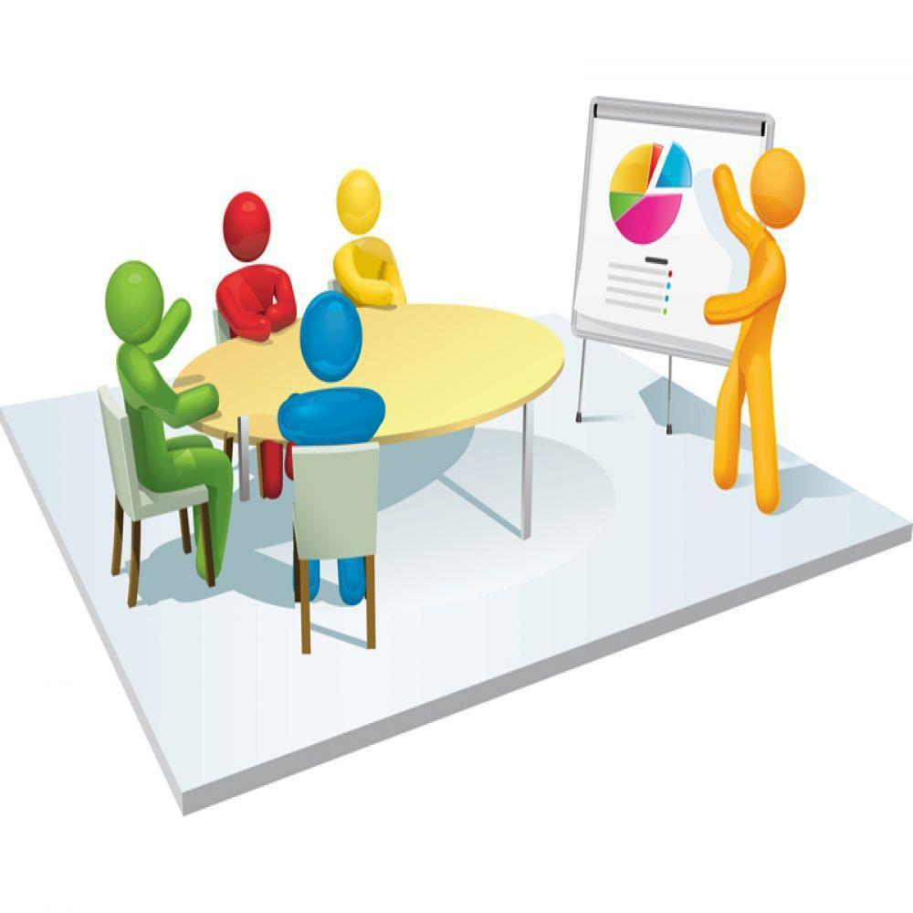

|  |
| --- |
| **4.BÖLÜM** |
|  |
|  |
|  |

**MALİYETLENDİRME**

**MALİYETLENDİRME**



Maliyetlendirme aşamasında Sezai Karakoç Ortaokulu’nun amaç ve hedeflerine yönelik stratejiler doğrultusunda gerçekleştirelecek faaliyet ve projeler ile bunların kaynak ihtiyacı belirlenir.

Sezai Karakoç Ortaokulu Müdürlüğü Stratejik Planında amaçların gerçekleştirilmesi yönelik düzenlenen hedef harcamalarının belirlendiği maliyet tablosu aşağıda oluşturulmuştur. Faaliyetlerin maliyetleri, Plan Dönemi boyunca yıllık artışları tahmini olarak hesaplanmıştır.Tahmini maliyetlerin belirlenen kaynak miktarını aşması durumunda düşük maliyetli faliyetlerin seçilmesi, amaç ve hedeflerin zamanının değiştirilmesi ve farklı kaynakların bulunması gibi yöntemler kullanılarak gerekli güncellemeler yapılacaktır.

**STRATEJİK PLAN MALİYET TABLOSU**



Faaliyet

Maliyetlerinin

Belirlenmesi

Stratejik

Hedef

Maliyetlerinin

Belirlenmesi

Stratejik Amaç

Maliyetlerinin

Belirlenmesi

|  |  |  |  |  |  |  |  |  |  |  |
| --- | --- | --- | --- | --- | --- | --- | --- | --- | --- | --- |
|  |  |  |  |  |  |  |  |  |  |  |
|  |  |  |  |  |  |  |  |  |  |  |
|  |  | **TEMA** |  | **STRTAEJİK** |  |  |  |  |  |  |
|  |  |  | **AMAÇLAR** | **2024** | **2025** | **2026** | **2027** | **2028** |  |
|  |  |  |  |  |
|  |  |  |  | **–** |  |
|  |  |  |  | **MALİYETİ** | **MALİYETİ** | **MALİYETİ** | **MALİYETİ** | **MALİYETİ** |  |
|  |  |  |  | **HEDEFLER** |  |
|  |  |  |  |  |  |  |  |  |  |
|  |  |  |  |  |  |  |  |  |  |  |
|  |  |  |  | STRATEJİK | ***5.000,00*** | ***5.000,00*** | ***5.000,00*** | ***5.000,00*** | ***5.000,00*** |  |
|  |  | **TEMA1** |  | AMAÇ 1 |  |  |  |  |  |  |
|  |  |  |  |  |  |  |  |  |  |
|  |  |  | Stratejik | ***5.000,00*** | ***5.000,00*** | ***5.000,00*** | ***5.000,00*** | ***5.000,00*** |  |
|  |  |  |  |  |
|  |  |  |  | Hedef 1.1 |  |  |  |  |  |  |
|  |  |  |  |  |  |  |  |  |  |  |
|  |  |  |  | STRATEJİK | ***6.000,00*** | ***6.000,00*** | ***6.000,00*** | ***6.000,00*** | ***6.000,00*** |  |
|  |  |  |  | AMAÇ 2 |  |  |  |  |  |  |
|  |  |  |  |  |  |  |  |  |  |  |
|  |  |  |  | Stratejik | *5.000,00* | *5.000,00* | *5.000,00* | *5.000,00* | *5.000,00* |  |
|  |  |  | Hedef 2.1 |  |
|  |  |  |  |  |  |  |  |  |
|  |  | **TEMA2** |  |  |  |  |  |  |  |  |
|  |  |  | Stratejik | *5.000,00* | *5.000,00* | *5.000,00* | *5.000,00* | *5.000,00* |  |
|  |  |  |  | Hedef 2.2 |  |
|  |  |  |  |  |  |  |  |  |  |
|  |  |  |  |  |  |  |  |  |  |  |
|  |  |  |  | Stratejik | *5.000,00* | *5.000,00* | *5.000,00* | *5.000,00* | *5.000,00* |  |
|  |  |  |  | Hedef 2.3 |  |
|  |  |  |  |  |  |  |  |  |  |
|  |  |  |  |  |  |  |  |  |  |  |
|  |  |  |  | STRATEJİK | ***6.000,00*** | ***6.000,00*** | ***6.000,00*** | ***6.000,00*** | ***6.000,00*** |  |
|  |  |  |  | AMAÇ 3 |  |  |  |  |  |  |
|  |  | **3** |  |  |  |  |  |  |  |  |
|  |  |  |  |  |  |  |  |  |  |
|  |  | **TEMA** |  | Stratejik | *6.000,00* | *6.000,00* | *6.000,00* | *6.000,00* | *6.000,00* |  |
|  |  |  | Hedef 3.1 |  |
|  |  |  |  |  |
|  |  |  |  |  |  |  |  |  |  |
|  |  |  |  |  |  |  |  |  |  |  |
|  |  | **TEMA3** |  | Stratejik | *5.000,00* | *5.000,00* | *5.000,00* | *5.000,00* | *5.000,00* |  |
|  |  |  |  | Hedef 3.2 |  |
|  |  |  |  |  |  |  |  |  |  |
|  |  |  | |  |  |  |  |  |  |  |
|  |  | **AMAÇLARIN** | | | ***48.000,00*** | ***48.000,00*** | ***48.000,00*** | ***48.000,00*** | ***48.000,00*** |  |
|  |  | **TOPLAM** | | |  |
|  |  |  |  |  |  |  |  |
|  |  | **MALİYETİ (TL)** | | |  |  |  |  |  |  |
|  |  |  |  | |  |  |  |  |  |  |
|  |  |  | **GENEL** | | *10.000,00* | *12.000,00* | *12.000,00* | *12.000,00* | *13.000,00* |  |
|  |  | **YÖNETİM** | | |  |
|  |  |  |  |  |  |  |  |
|  |  |  | **GİDERİ** | |  |  |  |  |  |  |
|  |  |  | | |  |  |  |  |  |  |
|  |  | **TOPLAM** | | | *58.000,00* | *60.000,00* | *60.000,00* | *60.000,00* | *11.000,00* |  |
|  |  |  |  |  |  |
|  |  | **MALİYETİ (TL)** | | |  |  |  |  |  |  |
|  |  |  | |  |  |  |  |  |  |  |
|  |  | **STRATEJİK** | | |  | **329.000,00 TL** | | |  |  |
|  |  | **PLAN TOPLAM** | | |  |  |  |
|  |  |  |  |  |  |  |  |
|  |  | **MALİYET (TL)** | | |  |  |  |  |  |  |
|  |  |  |  |  |  |  |  |  |  |  |

**5.BÖLÜM**



**İZLEME VE DEĞERLENDİRME**

**5.İZLEME VE DEĞERLENDİRME**



5018 sayılı Kamu Mali Yönetimi ve Kontrol Kanunun amaçlarından biri; kalkınma planları ve programlarda yer alan politika ve hedefler doğrultusunda kamu kaynaklarının etkili, ekonomik ve verimli bir şekilde elde edilmesi ve kullanılmasını, hesap verebilirliği ve malî saydamlığı sağlamak üzere, kamu malî yönetiminin yapısını ve işleyişini düzenlemektir.

Bu amaç doğrultusunda kamu idarelerinin; stratejik planlar vasıtasıyla, kalkınma planları, programlar, ilgili mevzuat ve benimsedikleri temel ilkeler çerçevesinde geleceğe ilişkin misyon ve vizyonlarını oluşturması, stratejik amaçlar ve ölçülebilir hedefler saptaması, performanslarını önceden belirlenmiş olan göstergeler doğrultusunda ölçmesi ve bu sürecin izleme ve değerlendirmesini yapmaları gerekmektedir.

Bu kapsamda Okulumuz 2024-2028 dönemine ilişkin kalkınma planları ve programlarda yer alan politika ve hedefler doğrultusunda kaynaklarının etkili, ekonomik ve verimli bir şekilde elde edilmesi ve kullanılmasını, hesap verebilirliği ve saydamlığı sağlamak üzere Okulumuz 2024-2028 Stratejik Planı’nı hazırlamıştır. Hazırlanan planın gerçekleşme durumlarının tespiti ve gerekli önlemlerin zamanında ve etkin biçimde alınabilmesi için Okulumuz 2024-2028 Stratejik Planı İzleme ve Değerlendirme Modeli geliştirilmiştir.

İzleme, stratejik plan uygulamasının sistematik olarak takip edilmesi ve raporlanmasıdır.

Değerlendirme ise, uygulama sonuçlarının amaç ve hedeflere kıyasla ölçülmesi ve söz konusu amaç ve hedeflerin tutarlılık ve uygunluğunun analizidir.

Okulumuz 2024-2028 Stratejik Planı İzleme ve Değerlendirme Modeli’nin çerçevesini;

1. Okulumuz 2024-2028 Stratejik Planı ve performans programlarında yer alan performans göstergelerinin gerçekleşme durumlarının tespit edilmesi,
2. Performans göstergelerinin gerçekleşme durumlarının hedeflerle kıyaslanması,
3. Sonuçların raporlanması ve paydaşlarla paylaşımı,
4. Gerekli tedbirlerin alınması

süreçleri oluşturmaktadır.

Okulumuz 2024-2028 Stratejik Planı’nda yer alan performans göstergelerinin gerçekleşme durumlarının tespiti yılda iki kez yapılacaktır. Yılın ilk altı aylık dönemini kapsayan birinci izleme kapsamında, SGB tarafından harcama birimlerinden sorumlu oldukları göstergeler ile ilgili gerçekleşme durumlarına ilişkin veriler toplanarak konsolide edilecektir. Göstergelerin gerçekleşme durumları hakkında hazırlanan rapor üst yöneticiye sunulacak ve böylelikle göstergelerdeki yıllık hedeflere ulaşılmasını sağlamak üzere gerekli görülebilecek tedbirlerin alınması sağlanacaktır.

Yılın tamamını kapsayan ikinci izleme dâhilinde; SGB tarafından harcama birimlerden sorumlu oldukları göstergeler ile ilgili yılsonu gerçekleşme durumlarına ait veriler toplanarak konsolide edilecektir. Yılsonu gerçekleşme durumları, varsa gösterge hedeflerinden sapmalar ve bunların nedenleri üst yönetici başkanlığında harcama birim yöneticilerince değerlendirilerek gerekli tedbirlerin alınması sağlanacaktır. Ayrıca, stratejik planın yıllık izleme ve değerlendirme raporu hazırlanarak kamuoyu ile paylaşılacaktır.

Göstergelere ilişkin yılın

ilk 6 aylık dönemine ait

gerçekleşmelerin tespiti



|  |  |
| --- | --- |
| Yıllık gerçekleşme | İlk 6 aylık gerçekleşme |
| durumlarının, varsa |
| hedeften sapmaların ve | durumlarını içeren raporun |
| alınması gereken | üst yöneticiye sunumu |
| değerlendirilmesi |  |



|  |  |
| --- | --- |
| Yıllık gerçekleşme |  |
| durummlarını içeren | Yıl sonu gösterge |
| raporun üst yöneticiye | gerçekleşmeleri için |
| sunumu ve kamuoyu ile | gerekli tedbirlerin alınması |
| paylaşılması |  |



Stratejik planda yer alan

göstergelere ilişkin yıllık

gerçekleşmelerin tespiti



STRATEJİK PLANLAMA EKİBİ

|  |  |  |  |  |
| --- | --- | --- | --- | --- |
| **SIRA NO** |  | **ADI SOYADI** |  | **UNVANI - GÖREVİ** |
|  |  |  |  |  |

|  |  |  |
| --- | --- | --- |
| 1 | OSMAN KAHYA | Müdür Yrd.-Başkan |
|  | GÜLSEN ARTAN | Üye |
| 2 |  |  |
| 3 | Fatma SAZ KUDA | Üye |
|  |  |
|  |  |  |
| 4 | BERNA KAPLAN | Üye |
|  |  |
|  |  |  |
| 5 | UĞUR ÖZTÜRK | Üye |
|  |  |
|  |  |  |
| 6 | ERDAL KANDEMİR | Üye |
|  |  |
|  |  |  |
| 7 | MERVE VURAL | Üye |

# EKLER:

EK-1 Paydaş Anketleri

Aşağıda verilen anketler, okul/kurumlara örnek olması bakımından rehbere eklenmiştir. Anket içerikleri, okul/kurum türüne ve yapısına göre değişiklik göstermelidir.

**Sevgili Öğrencimiz;**

* Bu anketin amacı, okul hakkındaki görüşlerini toplamaktır.
* Bu anket, kimlik bilgileri girilmeden yapılmalıdır.
* Okul hakkında görüşlerini en iyi şekilde yansıtan kutuya “X” işareti koyarak neler düşündüğünü öğrenmemize yardımcı olabilirsin.
* Anketimize katıldığın için teşekkür ederiz.

|  |  |  |  |  |  |  |
| --- | --- | --- | --- | --- | --- | --- |
| **NO** | **ORTAKOKUL ÖĞRENCİLERİ İÇİN**  **KONU BAŞLIKLARI** | **Kesinlikle Katılıyorum** | **Katılıyorum** | **Kararsızım** | **Kesinlikle Katılmıyorum** | **Katılmıyorum** |
| **01-** | Okulda kendimi güvende hissediyorum. | (x ) | ( ) | ( ) | ( ) | ( ) |
| **02-** | Okul temiz ve hijyeniktir. | ( x) | ( ) | ( ) | ( ) | ( ) |
| **03-** | Okulun fiziki koşullarını yeterlidir. | ( ) | ( x) | ( ) | ( ) | ( ) |
| **04-** | Okul, yeni kabul edilen çocuklara uygun desteği sağlar. | ( ) | ( x) | ( ) | ( ) | ( ) |
| **05-** | Farklı kültürlerden gelen öğrencilerin bu okulda memnuniyetle karşılanacağını düşünüyorum. | ( ) | (x ) | ( ) | ( ) | ( ) |
| **06-** | Öğretmenlerime ihtiyaç duyduğumda kolaylıkla görüşebilirim. | (x ) | ( ) | ( ) | ( ) | ( ) |
| **07-** | Okul müdürüne ihtiyaç duyduğumda kolaylıkla görüşebilirim. | (x ) | ( ) | ( ) | ( ) | ( ) |
| **08-** | Okul rehberlik servisinden ihtiyaçlarım doğrultusunda faydalanabiliyorum. | (x ) | ( ) | ( ) | ( ) | ( ) |
| **09-** | Okul kişisel hedefler belirlememde ve bu hedeflere ulaşmamda yeterli rehberlik ediyor. | ( ) | (x ) | ( ) | ( ) | ( ) |
| **10-** | Okulumda yer almam için birçok fırsat var. | ( ) | (x ) | ( ) | ( ) | ( ) |
| **11-** | Okul bana yeterli ders dışı etkinlik olanakları sunuyor. | ( ) | ( ) | (x ) | ( ) | ( ) |
| **12-** | Okul kulüpleri amacına uygun şekilde gelişimime katkı sağlıyor. | ( ) | ( x) | ( ) | ( ) | ( ) |
| **13-** | Öğretmenlerim sınıfta adil kurallara sahipler ve tarafsızlar. | ( x) | ( ) | ( ) | ( ) | ( ) |
| **14-** | Öğretmenlerim beni daha iyi performans göstermem için teşvik ediyor. | ( ) | (x ) | ( ) | ( ) | ( ) |
| **15-** | Öğretmenlerim derslerin işlenişinde farklı ve ilgi çekici yöntemler kullanır. | ( ) | (x ) | ( ) | ( ) | ( ) |
| **16** | Sınav ve ödevlerin beni değerlendirmek için adil ve yeterli olduğunu düşünüyorum. | ( ) | (x ) | ( ) | ( ) | ( ) |
| **17-** | Okulda düzenlenen sanatsal ve kültürel faaliyetler yeterlidir. | ( ) | ( ) | ( x) | ( ) | ( ) |
| **18-** | Okulda öğrencilerin görüşleri dikkate alınır. | ( ) | (x ) | ( ) | ( ) | ( ) |
| **19-** | Okul kantininde yeterli ve sağlıklı yiyecekler var. | ( ) | ( ) | ( x) | ( ) | ( ) |
| **20-** | DYK’leri yeterli buluyorum. | ( ) | ( ) | ( ) | (x ) | ( ) |

Kıymetli Öğretmenimiz;

* Bu anketin amacı, okul/kurum çalışmaları hakkındaki görüşlerinizi almaktır.
* Bu ankette kimlik bilgileri yer almaz.
* Lütfen okul hakkındaki görüşlerinizi en iyi şekilde yansıtan kutuya “X” işareti koyarak belirtiniz.
* Anketimize katıldığınız için teşekkür ederiz.

|  |  |  |  |  |  |  |
| --- | --- | --- | --- | --- | --- | --- |
| **NO** | **ÖĞRETMENLER İÇİN**  **KONU BAŞLIKLARI** | **Kesinlikle Katılıyorum** | **Katılıyorum** | **Kararsızım** | **Kesinlikle Katılmıyorum** | **Katılmıyorum** |
| **01-** | Okulun misyonu ve vizyonunu tam olarak anlıyorum. | ( ) | ( ) | (x ) | ( ) | ( ) |
| **02-** | Okulda eğitim ve yönetim kalitesi sürekli olarak gelişiyor. | ( ) | ( x) | ( ) | ( ) | ( ) |
| **03-** | Okul temiz ve hijyeniktir. | (x ) | ( ) | ( ) | ( ) | ( ) |
| **04-** | Okul, öğrencilerin ve personelin güvenliğini sağlamak için uygun güvenlik önlemleri alır. | ( ) | (x ) | ( ) | ( ) | ( ) |
| **05-** | Okul, yeni kabul edilen öğrencilere uygun desteği sağlar. | ( x) | ( ) | ( ) | ( ) | ( ) |
| **06-** | Okulumuz mesleki yeterliliğimi geliştirmek için eğitim fırsatları sunuyor. | ( ) | (x ) | ( ) | ( ) | ( ) |
| **07-** | Okul yönetimimiz öğretmenleri etkin bir şekilde yönlendirir. | ( ) | ( x) | ( ) | ( ) | ( ) |
| **08-** | Okulumuz, öğrencilerin öğrenme ilgisini uyandıracak bir öğrenme ortamı oluşturmuştur. | ( ) | ( x) | ( ) | ( ) | ( ) |
| **09-** | Etkili bir öğretmen olmak için ihtiyaç duyduğum kaynaklara erişimim var. | ( ) | ( x) | ( ) | ( ) | ( ) |
| **10-** | Bana sunulan kaynakları kullanmak için gerekli eğitime sahibim. | ( ) | ( x) | ( ) | ( ) | ( ) |
| **11-** | Okulumuzun, farklı ihtiyaçları olan öğrencileri desteklemek için etkin bir politikası vardır. | ( ) | ( x) | ( ) | ( ) | ( ) |
| **12-** | Okulumuz müfredat uygulamasını etkin bir şekilde izler. | (x ) | ( ) | ( ) | ( ) | ( ) |
| **13-** | Okulumuz, velilere uygun etkinlikler düzenlemektedir. | ( ) | (x ) | ( ) | ( ) | ( ) |
| **14-** | Diğer öğretmenlerle iş birliği yaparım. | ( x) | ( ) | ( ) | ( ) | ( ) |
| **15-** | Okul personeli arasında dostane bir ilişki sürdürülür. | (x ) | ( ) | ( ) | ( ) | ( ) |
| **16** | Takım ruhumuz ve moralimiz yüksek. | ( ) | (x ) | ( ) | ( ) | ( ) |
| **17-** | Okulumuza aidiyet hissediyorum. | (x ) | ( ) | ( ) | ( ) | ( ) |

**Kıymetli Velimiz;**

* Bu anketin amacı, okul/kurum çalışmaları hakkındaki görüşlerinizi almaktır.
* Bu ankette kimlik bilgileri yer almaz.
* Lütfen okul/kurum hakkındaki görüşlerinizi en iyi şekilde yansıtan kutuya “X” işareti koyarak belirtiniz.
* Anketimize katıldığınız için teşekkür ederiz.

|  |  |  |  |  |  |  |
| --- | --- | --- | --- | --- | --- | --- |
| **NO** | **ÖĞRETMENLER İÇİN**  **KONU BAŞLIKLARI** | **Kesinlikle Katılıyorum** | **Katılıyorum** | **Kararsızım** | **Kesinlikle Katılmıyorum** | **Katılmıyorum** |
| **01-** | Okulun misyonu ve vizyonunu tam olarak anlıyorum. | ( ) | (x ) | ( ) | ( ) | ( ) |
| **02-** | Okulda eğitim ve yönetim kalitesi sürekli olarak gelişiyor. | ( ) | ( x) | ( ) | ( ) | ( ) |
| **03-** | Okul temiz ve hijyeniktir. | (x ) | ( ) | ( ) | ( ) | ( ) |
| **04-** | Okul,öğrencilerinvepersonelingüvenliğinisağlamakiçinuygungüvenlik önlemleri alır. | (x ) | ( ) | ( ) | ( ) | ( ) |
| **05-** | Okul, yeni kabul edilen öğrencilere uygun desteği sağlar. | ( ) | ( x) | ( ) | ( ) | ( ) |
| **06-** | Okul,çocuğumun okumaya olan ilgisini geliştirmesine yardımcı olabilir. | ( x) | ( ) | ( ) | ( ) | ( ) |
| **07-** | Okul çocuğumun öğrenme ilgisini güçlendiriyor. | (x ) | ( ) | ( ) | ( ) | ( ) |
| **08-** | Okul çocuğumun ahlaki gelişimini teşvik edebilir. | (x ) | ( ) | ( ) | ( ) | ( ) |
| **09-** | Okulda kullanılan değerlendirme yöntemleri çocuğumun gelişimini tüm yönleriyle anlamama yardımcı oluyor. | ( ) | (x ) | ( ) | ( ) | ( ) |
| **10-** | Okul,çocuğumunöğrenmeperformansıvegelişimihakkındabeniiyibilgilendiriyor. | ( ) | (x ) | ( ) | ( ) | ( ) |
| **11-** | Okulçocuğumaduygusalrahatsızlıkveöğrenmegüçlükleriilekarşılaştığında yeterli desteği ve rehberlik sağlar. | ( ) | (x ) | ( ) | ( ) | ( ) |
| **12-** | Öğretmenlerin benimle iletişim kurma yöntemlerinden memnunum. | (x ) | ( ) | ( ) | ( ) | ( ) |
| **13-** | Herhangi bir problem durumunda müdür endişelerime cevap veriyor. | ( x) | ( ) | ( ) | ( ) | ( ) |
| **14-** | Okulda,velilerin ihtiyaçlarına uygun eğitim faaliyetleri düzenlenir. | ( ) | ( x) | ( ) | ( ) | ( ) |
| **15-** | Okul, çocukların gelişimini desteklemek için velilerle iyi bir ilişki kurar. | ( ) | (x ) | ( ) | ( ) | ( ) |
| **16** | Okul,aktif veli katılımını teşvik eder. | (x ) | ( ) | ( ) | ( ) | ( ) |
| **17-** | Okulun veli etkinliklerine aktif olarak katılırım. | ( ) | ( x) | ( ) | ( ) | ( ) |
| **18-** | Bir veli olarak okula aidiyet hissediyorum. | ( ) | ( x) | ( ) | ( ) | ( ) |
| **19-** | Çocuğumun ev ödevlerini tamamlamasını sağlarım. | ( ) | (x ) | ( ) | ( ) | ( ) |
| **20-** | Çocuğumu okumaya teşvik ederim. | ( ) | ( x) | ( ) | ( ) | ( ) |
| **21-** | Çocuğumun her gün okula gitmesini sağlarım. | ( ) | (x ) | ( ) | ( ) | ( ) |
| **22-** | Çocuğumun eğitiminde aktif bir ortağım. | ( ) | (x ) | ( ) | ( ) | ( ) |

**Ek-2 Stratejik Plan Mimarisi**

1. **Eğitime ve Öğretime Erişim ve Katılım**
   1. **Okula devam ve tamamlama**
      1. Sınıf tekrarı
      2. Okulu bırakma
      3. Devamsızlık
   2. **Ders Dışı etkinliklere katılım**
      1. Kulüp faaliyetleri
      2. Gezi, Fuar ve Gözlem Faaliyetleri
      3. Sosyal Sorumluluk Faaliyetleri
      4. Bölgesel (yerel), Ulusal ve Uluslararası Proje, Yarışma vb. Etkinliklere Katılım
   3. **Özel eğitime ihtiyaç duyan bireylerin erişimi**
   4. **Destekleme ve yetiştirme kurslarına katılım ve devam**
   5. **Özel politika gerektiren grupların eğitim ve öğretime erişimi (göçmenler, romanlar, mevsimlik tarım işçilerinin çocuklarının eğitimi vd.)**
   6. **Uzaktan eğitim faaliyetlerine katılım**
   7. **Bir üst öğrenime geçiş**
   8. **Mezuniyet oranı**
2. **Eğitim ve Öğretimde Kalite**
   1. **Akademik Kazanımlar**
      1. Türkçe ve yabancı dil
         1. Dinleme
         2. Konuşma
         3. Okuma
         4. Yazma
         5. Okunan Kitap Sayısı
         6. Okuma, Yazma ve Konuşma Etkinlikleri
      2. Matematik
      3. Fen Bilimleri
      4. Sosyal Bilimler
      5. Meslek Dersleri
      6. Eğitim Bilişim Ağı
   2. **21.yy. Becerileri**
      1. STEM
      2. Yapay Zekâ
      3. Çevre ve İklim Değişikliği
         1. Kaynakların Tasarruflu Kullanımı
      4. Finansal Okuryazarlık
      5. Dijital Okuryazarlık
      6. İletişim ve İş Birliği
      7. Bilgi ve Medya Okuryazarlığı
      8. Girişimcilik
      9. Sosyal ve Kültürlerarası Beceriler
      10. Problem Çözme Becerileri (Matematiksel problem çözmeden çatışma çözmeye kadar detaylandırılabilir.)
      11. Eleştirel Düşünme Becerileri
      12. *Yaratıcılık (Yenilikçilik) ve Bilimsel Araştırma Becerileri
      13. Veri Okuryazarlığı
      14. Sürdürülebilirlik ve İleri Dönüşüm
   3. **Toplumsal Yaşam Becerileri**
      1. Sevgi, Saygı, Adalet ve Hoşgörü Kazanımları
      2. Ahlaki ve Etik Değerler
   4. **Değerler Eğitimi**
      1. Okul Hizmetlerine Katılım (temizlik, bakım vb.)
      2. Sosyal Sorumluluk Çalışmaları
   5. **Ölçme ve Değerlendirme**
      1. Okul Sınavları
      2. Ulusal Sınavlar
      3. Ulusal ve Uluslararası Faaliyetlerde Alınan Dereceler
   6. **Sektöre, Üst Öğrenime Hazırlık ve İstihdam**
      1. Atölye Eğitimleri
      2. Staj Eğitimleri
      3. Buluş, Patent, Endüstriyel Tasarım, Marka ve Faydalı Model
      4. Mesleki Alan Etkinlikleri
      5. Mesleki Eğitime Katkı Sağlayacak İş Birlikleri
   7. **Rehberlik**
      1. Eğitsel Rehberlik
      2. Mesleki Rehberlik
      3. Kişisel Rehberlik
      4. Oryantasyon
      5. Aile rehberliği
3. **Kurumsal Kapasite**
   1. **Fiziksel İmkânlar ve Donatım**
      1. Derslikler
      2. Spor Salonu
      3. Kütüphane
      4. Çok amaçlı Salon
      5. Öğretmenler Odası
      6. İdari Bölümler
      7. Okul Bahçesi
      8. Atölyeler
      9. Laboratuvarlar
      10. Yatakhane/Pansiyon
      11. Yemekhane
      12. Tuvaletler
      13. Oyun Alanları
      14. Bilişim Sınıfları
   2. **Mali Yönetim**
      1. Döner Sermaye Gelirleri
      2. Mal ve Hizmet Alımları
      3. Enerji Verimliliği
      4. Kaynak Tasarrufu
   3. **İnsan kaynakları**
      1. Öğretmenlerin Mesleki Gelişimi
         1. Okul Temelli Mesleki Gelişim Faaliyetleri
         2. Öğretmen Bilişim Ağı
         3. Mahalli Hizmet İçi Eğitimler
         4. Aday Öğretmenlik
         5. Mentorluk ve Koçluk
         6. Ulusal ve Uluslararası İyi Uygulama Örnekleri
         7. Personel Ödül Yönetimi
      2. Okul Yöneticilerinin Mesleki Gelişimi
         1. Öğretmen Bilişim Ağı
         2. Mahalli Hizmet İçi Eğitimler
         3. Mentorluk ve Koçluk
         4. Ulusal ve Uluslararası İyi Uygulama Örnekleri
      3. Destek Personelinin Mesleki Gelişimi
      4. Motivasyon
      5. İş Doyumu
      6. Oryantasyon
      7. Personelin İyi Olma Hali
   4. **Organizasyon**
      1. Görev Dağılımı
      2. Kurul ve Komisyonlar
      3. Okul Aile Birliği
      4. Katılımcılık
      5. Şeffaflık ve Hesap Verebilirlik
      6. İzleme ve Değerlendirme
      7. Bilgi ve İletişim Teknolojilerinden Yararlanma
      8. Öğrenci İşlerinin Yönetimi
      9. Kurum İçi İletişim
      10. Okul Toplum İlişkileri
      11. Kurumlar Arası İletişim ve İş Birliği
   5. **Okul Sağlığı ve Güvenliği**
      1. Kantin
      2. Tuvaletler
      3. Temizlik ve Hijyen Farkındalığı
      4. Sağlıklı Beslenme ve Obezite
      5. Bulaşıcı Hastalıklar
      6. Bağımlılıkla Mücadele
      7. Gıda Güvenliği
      8. Okul Çevresi Güvenliği
      9. İş Sağlığı ve Güvenliği (Okul Kazaları, Atölye Denetimleri vb.)
      10. Zorbalık ve Şiddet
   6. **Sivil Savunma**
      1. İlk Yardım ve Acil Durum
      2. Afet riski azaltma
         1. Deprem
         2. Sel
         3. Heyelan
         4. Yangın
         5. Çığ
         6. Salgın hastalıklar**İzleme ve Değerlendirme Şablonu**

**Sezai Karakoç Ortaokulu Stratejik Planı’nın onaylanarak yürürlüğe girmesiyle birlikte, Stratejik Plan uygulamasının izleme ve değerlendirmesine başlanacaktır. İzleme, Sezai Karakoç Ortaokulu ortaya konulan hedeflere ilişkin gerçekleşmelerin sistemli olarak takip edilerek raporlaştırılmasıdır.Değerlendirme ise, uygulama sonuçlarının stratejik amaç ve hedeflere kıyasla ölçülmesi ve söz konusu amaç ve hedeflerin tutarlılık ve uygunluğunun analizidir. Stratejik Planın uygulanmasından sorumlu kişiler plan aşamasında tespit edilmiştir. Planda yer alan amaç ve hedeflere ulaşabilmek ve çalışmaların izleme ve değerlendirmesini yapabilmek için Sezai Karakoç Ortaokulu stratejik plan izleme ve değerlendirme görevi “Stratejik Planlama Ekibine verilmiştir. Stratejik amaçlar, hedefler, strateji ve politikalar, gerçekleşmeler konusundaki açıklamalar, yorumlar ve mevcut durum hakkında bilgileri içeren raporlar sorumlu kişiler tarafından hazırlanacaktır. Bu raporlar her yıl ve iki nüsha hazırlanarak bir nüshası izleme değerlendirme ekibine, bir nüshası da İlçe Milli Eğitim Müdürlüğü AR-GE Birimi’ne iletilecektir. İzleme ve değerlendirme ekibi, gelen raporların stratejik planda yer alan amaç ve hedeflerle ne derece örtüştüğünü;**

**· Ne yaptık?**

**· Başardığımızı nasıl anlarız?**

**· Uygulama ne kadar etkili oluyor?**

**· Neler değiştirilmelidir?**

**· Gözden kaçan unsurlar var mıdır?**

**Sorularını da dikkate alarak bir rapor halinde okul idaresine sunacaktır. Ekip, okul idare-sinden gelen kararlar doğrultusunda kişilere, geri bildirimler yapacaktır.**

**EK-3 İzleme ve Değerlendirme Şablonu**

|  |  |  |  |  |  |
| --- | --- | --- | --- | --- | --- |
| **2024-202 5Eğitim Öğretim Yılı Stratejik Plan İzleme ve Değerlendirme Tablosu** | | | | | |
| **A1** | Kayıt bölgemizde yer alan çocukların okullaşma oranlarını artıran, öğrencilerin uyum ve devamsızlık sorunlarını gideren etkin bir yönetim yapısı kurulacaktır. | | | | |
| **H1.1** | Kayıt bölgemizde yer alan çocukların okullaşma oranları artırılacak ve öğrencilerin uyum ve devamsızlık sorunları da giderilecektir | | | | |
| **Hedef 1.1 Performansı** | %96 | | | | |
| **Sorumlu**  **Birim** | SEZAİ KARAKOÇ ORTAOKULU STRATEJİK PLANLAMA EKİBİ | | | | |
| **Performans Göstergesi** | **Hedefe Etkisi (%)** | **Plan Dönemi Başlangıç Değeri *(A)** | **İzleme Dönemindeki Yıl Sonu Hedeflenen**  **Değer (B)** | **İzleme Dönemindeki Gerçekleşme Değeri (C)** | **Performans (%) (C-A)/(B-A)** |
| **PG 1.1.1** Kayıt bölgesinde yer alan öğrencilerin tespiti çalışması yapılacaktır. | 70 | 0 | 96 | 1 | 1,04 |
| **PG 1.1.2** Devamsızlık yapan öğrencilerin tespiti ve erken uyarı sistemi için çalışmalar yapılacaktır. **(%)** | 70 | 0 | 95 | 1 | 1,03 |
| **Hedefe İlişkin Değerlendirmeler** | | | | | |
| 2024-2025eğitimöğretimyılındaPG1.1.1içinperformansın%90 oranında gerçekleştiği görülmektedir.  2024-2025 eğitim öğretim yılında PG 1.1.2 için performansı %80 oranında gerçekleştiği göz önünde bulundurularak ailelerin eğitim faaliyetlerine katılımının arttırılması için sınıf rehber öğretmenleri aracılığıyla telefon görüşmeleri yapılması planlanmıştır. | | | | | |

* 2024-2028 dönemini kapsayan stratejik plan için 2023 yılsonu değeridir.

**Her yılın ilk altı ayında, ilgili hedefe ait performans göstergelerinin performans düzeyi dikkate alınarak izlemenin yapıldığı yılın sonu itibarıyla hedeflenen değere ulaşılıp ulaşılamayacağının analizi yapılır. Hedeflene değere ulaşılmasını engelleyecek hususlar ve riskler varsa değerlendirilir. Hedeflenen değere ulaşılmasını sağlayacak temel tedbirler kısaca yer verilir.

*PG 1.1.1’in performansının hedefe etkisinin çarpımı ile PG 1.1.2’nin performansının hedefe etkisinin çarpımları sonucunun toplanmasıyla elde edilir. (%100 X %60) +(%70 X %40) = %60 + %28 = %88

**EK-3 Örnek İzleme ve Değerlendirme Şablonu**

|  |  |  |  |  |  |
| --- | --- | --- | --- | --- | --- |
| **2024-2025 Eğitim Öğretim Yılı Stratejik Plan İzleme ve Değerlendirme Tablosu** | | | | | |
| **A2** | Öğrencilerimizin gelişmiş dünyaya uyum sağlayacak şekilde donanımlı bireyler olabilmesi için eğitim ve öğretimde kalite artırılacaktır | | | | |
| **H2.1** | Öğrenme kazanımlarını takip eden ve velileri de sürece dâhil eden bir yönetim anlayışı ile öğrencilerimizin akademik başarıları ve sosyal faaliyetlere etkin katılımı artırılacaktır | | | | |
| **Hedef 2.1 Performansı** | %80 | | | | |
| **Sorumlu**  **Birim** | SEZAİ KARAKOÇ ORTAOKULU TÜM ÖĞRETMENLER | | | | |
| **Performans Göstergesi** | **Hedefe Etkisi (%)** | **Plan Dönemi Başlangıç Değeri *(A)** | **İzleme Dönemindeki Yıl Sonu Hedeflenen**  **Değer (B)** | **İzleme Dönemindeki Gerçekleşme Değeri (C)** | **Performans (%) (C-A)/(B-A)** |
| **PG 2.1.** Öğrencilerin Kitap okuma alışkanlığı kazandırmak için ilk derslerde 10 dakika kitap okumaları sağlanacaktır. | 60 | 0 | 9 | 1 | 11 |
| **PG 2.1.2** Öğrenciler okul içi etkinliklerine katılmaları ve düzenli ders çalışmalarına teşvik edilecektir.(%) | 40 | 25 | 75 | 60 | 70 |
| **Hedefe İlişkin Değerlendirmeler** | | | | | |
| 2024-2025eğitimöğretimyılındaPG1.1.1içinperformansın%100oranındagerçekleştiğigörülmektedir.  2024-2025 eğitim öğretim yılında PG 1.1.2 için performansı %70 oranında gerçekleştiği göz önünde bulundurularak ailelerin eğitim faaliyetlerine katılımının arttırılması için sınıf rehber öğretmenleri aracılığıyla telefon görüşmeleri yapılması planlanmıştır. | | | | | |

* 2024-2028 dönemini kapsayan stratejik plan için 2023 yılsonu değeridir.

**Her yılın ilk altı ayında, ilgili hedefe ait performans göstergelerinin performans düzeyi dikkate alınarak izlemenin yapıldığı yılın sonu itibarıyla hedeflenen değere ulaşılıp ulaşılamayacağının analizi yapılır. Hedeflene değere ulaşılmasını engelleyecek hususlar ve riskler varsa değerlendirilir. Hedeflenen değere ulaşılmasını sağlayacak temel tedbirler kısaca yer verilir.

*PG 1.1.1’in performansının hedefe etkisinin çarpımı ile PG 1.1.2’nin performansının hedefe etkisinin çarpımları sonucunun toplanmasıyla elde edilir. (%100 X %60) +(%70 X %40) = %60 + %28 = %88

**EK-3 Örnek İzleme ve Değerlendirme Şablonu**

|  |  |  |  |  |  |
| --- | --- | --- | --- | --- | --- |
| **2024-2025 Eğitim Öğretim Yılı Stratejik Plan İzleme ve Değerlendirme Tablosu** | | | | | |
| **A3** | Eğitim ve öğretim faaliyetlerinin daha nitelikli olarak verilebilmesi için okulumuzun kurumsal kapasitesi güçlendirilecektir. | | | | |
| **H3.1** | ***Personele Kişisel Başarı ve Motivasyonu ileriye Taşıyacak Faaliyetler Düzenlenmesi..*** | | | | |
| **Hedef 3.1 Performansı** | %90 | | | | |
| **Sorumlu**  **Birim** | SEZAİ KARAKOÇ ORTAOKULU OKUL İDARESİ | | | | |
| **Performans Göstergesi** | **Hedefe Etkisi (%)** | **Plan Dönemi Başlangıç Değeri *(A)** | **İzleme Dönemindeki Yıl Sonu Hedeflenen**  **Değer (B)** | **İzleme Dönemindeki Gerçekleşme Değeri (C)** | **Performans (%) (C-A)/(B-A)** |
| **PG 3.1.1** Derslik başına düşen öğrenci sayısı her sene ortalamaya çekilmesi sağlanacaktır. | 60 | 40 | 30 | 34 | 70 |
| **PG 3.1.2** Bakanlığın ve İl Milli Eğitimin belirleyeceği hizmet içi eğitimlerine personelin katılması sağlanacaktır. **(%)** | 40 | 25 | 40 | 40 | 100 |
| **Hedefe İlişkin Değerlendirmeler** | | | | | |
| 2024-2025eğitimöğretimyılındaPG1.1.1içinperformansın%100oranındagerçekleştiğigörülmektedir.  2024-2025 eğitim öğretim yılında PG 1.1.2 için performansı %70 oranında gerçekleştiği göz önünde bulundurularak ailelerin eğitim faaliyetlerine katılımının arttırılması için sınıf rehber öğretmenleri aracılığıyla telefon görüşmeleri yapılması planlanmıştır. | | | | | |

* 2024-2028 dönemini kapsayan stratejik plan için 2023 yılsonu değeridir.

**Her yılın ilk altı ayında, ilgili hedefe ait performans göstergelerinin performans düzeyi dikkate alınarak izlemenin yapıldığı yılın sonu itibarıyla hedeflenen değere ulaşılıp ulaşılamayacağının analizi yapılır. Hedeflene değere ulaşılmasını engelleyecek hususlar ve riskler varsa değerlendirilir. Hedeflenen değere ulaşılmasını sağlayacak temel tedbirler kısaca yer verilir.

*PG 1.1.1’in performansının hedefe etkisinin çarpımı ile PG 1.1.2’nin performansının hedefe etkisinin çarpımları sonucunun toplanmasıyla elde edilir. (%100 X %60) +(%70 X %40) = %60 + %28 = %88